Управління культури, туризму, національностей і релігій
Дніпропетровської обласної державної адміністрації

КЗК «Дніпропетровська обласна універсальна наукова бібліотека
ім. Первоучителів слов’янських Кирила і Мефодія»

Відділ наукової організації і
методики бібліотечної роботи

Бібліотеки Дніпропетровщини
в цифрах

Рік 2021

Аналітично-статистичний огляд

Дніпро
2022

Зміст

Від упорядника ……….3

Бібліотеки Дніпропетровщини в цифрах. Рік 2021 ……….4

Додатки:

- Зведення річних звітів про діяльність бібліотек
сфери управління Міністерства культури і
туризму України за 2021 рік (загальна по області)…25
- Зведення річних звітів про діяльність бібліотек
сфери управління Міністерства культури і
туризму України за 2021 рік (сільські
бібліотеки)…………………………………………….37
- Зведення річних звітів про діяльність бібліотек
сфери управління Міністерства культури і
туризму України за 2021 рік (дитячі бібліотеки)…...48
- Зведена звітність державних, публічних та
інших бібліотек ( Форма №80-а-рвк
(Зведена річна)………………………………………...59

Шановні колеги!

Аналітично-статистичний огляд «Бібліотеки Дніпропетровщини в цифрах. Рік 2021» підготовлений фахівцями відділу наукової організації і методики бібліотечної роботи КЗК «ДОУНБ» на основі документів Державної статистичної звітності, а саме – «Зведеного звіту про діяльність бібліотек, що належать до сфери впливу Міністерства культури України» та «Зведеної звітності державних, публічних та інших бібліотек».
Черговий випуск аналітичного щорічника висвітлює головні підсумки роботи публічних бібліотек області за 2021 рік. У виданні наведений аналіз головних контрольних показників діяльності бібліотек області та змін, які відбулись у бібліотечній мережі територіальних громад області у зв’язку із завершенням адміністративно-територіальної реформи в Україні. Наводиться характеристика матеріально-технічної бази, фінансових надходжень і їх використання, кадрового персоналу бібліотек області. Висвітлюється стан формування та використання бібліотечних фондів тощо.
Збірник адресований керівникам бібліотечних закладів територіальних громад області, фахівцям в галузі культурної та бібліотечної справи, також він може бути корисним працівникам органів місцевого самоврядування.

49006, м. Дніпро, вул. Ю. Савченка, 10
Обласна універсальна наукова бібліотека
ім. Первоучителів слов’янських Кирила і Мефодія

Відділ наукової організації
і методики бібліотечної роботи

е-mail: metod@libr.dp.ua

www.libr.dp.ua

Публічні бібліотеки Дніпропетровщини. Рік 2021
Мережа бібліотек області

Дніпропетровська область має розгалужену систему бібліотек. Станом на 01.01.2022 року в області функціонувало 1 757 бібліотек різних систем, відомств і форм власності (у 2020 році – 1 769 бібліотек). З них: 16 профспілкових, 30 науково-технічних, 90 бібліотек ВНЗ, 870 шкільних бібліотек, решта 120 – інші спеціальні бібліотеки. Населення регіону обслуговували 643 публічні бібліотеки, з них 3 обласні: обласна універсальна наукова бібліотека, обласна бібліотека для молоді ім. М. Свєтлова й обласна бібліотека для дітей. 446 бібліотек розташовані у сільській місцевості.
Публічні бібліотеки розташовані у 85 територіальних громадах (далі – ТГ) 7 новостворених районів (Дніпровський, Кам’янський, Криворізький, Нікопольський, Новомосковський, Павлоградський, Синельниківський). В області створено 20 міських ТГ, 25 селищних і 41 сільська. До складу усіх ТГ разом із міськими бібліотеками увійшли і селищні, й сільські бібліотеки. Протягом поточного року ще продовжували функціонувати 16 ЦБС (182 бібліотеки), створено 33 публічні бібліотеки з філіями (283 заклади) й окремі самостійні міські, селищні та сільські бібліотеки (175 закладів). Крім стаціонарних бібліотек, певний внесок в організацію бібліотечно-інформаційного обслуговування мешканців області здійснюють 32 бібліотечні пункти. Кількість пунктів бібліотечного обслуговування у порівнянні з минулим роком зменшилась на 4 одиниці у зв’язку із закінченням термінів дії договорів оренди приміщень та іншими обставинами.
Закрито в області 12 бібліотек (4 публічні, 8 бібліотек інших відомств). Різниця у загальній мережі бібліотек області у порівнянні з 2020 роком складає 12 одиниць. Зміни у мережі бібліотек області мають такий вигляд:
Припинили діяльність в області протягом року 8 бібліотек інших відомств, а саме:
1 медична бібліотека при міській лікарні №4 (м. Дніпро) у зв’язку з оптимізацією закладу охорони здоров’я;
1 інша спеціальна бібліотека при КЗ «Дніпропетровська обласна фізіотерапевтична лікарня «Солоний Лиман» (Новомосковський район) у зв’язку з реорганізацією структури та зміни назви закладу на КП «Дніпропетровський обласний спеціалізований реабілітаційний центр» і скороченням фінансування закладу;
1 бібліотека професійного навчального закладу (Миролюбівський ліцей) у Синельниківському районі ліквідована з причини розформування закладу та приєднання його до ПТУ № 74 (село Шев’якине, колишнього Васильківського району);
5 бібліотек загальноосвітніх навчальних закладів у зв’язку з реорганізацією в галузі освіти області (м. Дніпро – 3) та 2 бібліотеки у Криворізькому районі (Новолатівська ТГ) об’єднані у публічно-шкільні бібліотеки та створені нові заклади: КЗ «Зеленобалківська публічно-шкільна бібліотека» та КЗ «Новолатівська публічно-шкільна бібліотека» Новолатівської сільської ради; (Рішення № 144-3/VIII від 05 березня 2021 року Новолатівської сільської ради Широківського району Дніпропетровської області «Про об’єднання КЗК «Зеленобалківська сільська бібліотека та шкільної бібліотеки «КЗ Зеленобалківський НВК «ЗНЗ I–III ст. ДНЗ» Новолатівської сільської ради у Зеленобалківську публічношкільну бібліотеку Новолатівської сільської ради та затвердження Положення про сільську публічно-шкільну бібліотеку та Рішення № 208-5/ VIII від 18 червня 2021 року Новолатівської сільської ради Широківського району Дніпропетровської області «Про об’єднання сільської і шкільної бібліотек громади, утворивши сільську публічно-шкільну бібліотеку»).
Також відбулись зміни у мережі публічних бібліотек області. Мережа публічних бібліотек у 2021 році скоротилася на 4 заклади і станом на 01.01.2022 року нараховує 643 заклади (у 2020 році в області функціонувало 647 бібліотек).
Відповідно до постанови Кабінету Міністрів України №72 від 06 лютого 2019 року «Про затвердження Державних соціальних нормативів забезпечення населення публічними бібліотеками в Україні» припинили свою діяльність: Дібровська та Малинівська сільські бібліотеки Орлівської сільської ради Покровського району Дніпропетровської області (Рішення Орлівської сільської ради Покровського району Дніпропетровської області №232/1-28/VІІI від 17.12.2019 року «Про ліквідацію Дібровської, Малинівської сільських бібліотек Орлівської сільської ради Покровського району Дніпропетровської області»).
Реорганізовані у нестаціонарну форму бібліотечного обслуговування бібліотечні пункти: Комунального Закладу «Публічна бібліотека» Лозуватської сільської ради Мар’янівська та Радіонівська сільські бібліотеки (Рішення Лозуватської сільської ради Криворізького району Дніпропетровської області №1505-XI-VІІI від 27.10.2021 року «Про реорганізацію в нестаціонарну форму бібліотечного обслуговування – бібліотечний пункт Комунального Закладу «Публічна бібліотека» Лозуватської сільської ради Мар’янівську та Радіонівську сільські бібліотеки»).
Також у звітному 2021 році в області функціонували 71 спеціалізована бібліотека для дітей і 569 юнацьких структурних підрозділів у вигляді відділів, абонементів, кафедр і юнацьких груп. Через різні причини й обставини в області тимчасово не функціонувало 35 бібліотек.

Бібліотечне обслуговування

У 2021 році послугами публічних бібліотек області скористалося 630 827 користувачів різного віку (+ 41 312 чол. у порівнянні з 2020 роком), з яких 13,5% складають читачі юнацького віку (85 612 чол.).
Загальна кількість користувачів, обслужених бібліотеками міських, селищних і сільських ТГ склала 548 642 чол., що на 35 015 користувачів більше, ніж у 2020 році (2020 рік – 513 627 чол.). Показники роботи з обслуговування користувачів за останній рік дещо збільшились у порівняння з роком минулим, але незначно. Рік був складним. Бібліотеки продовжували працювати в карантинних умовах у зв’язку з пандемією COVID-19. Деякі бібліотеки неодноразово були змушені припиняти обслуговування користувачів внаслідок епідемії коронавірусу. Тимчасові перерви в роботі бібліотек не могли не виплинути на їх відвідуваність. Тим більше, що за карантинних умов у бібліотеках були скасовані звичні для мешканців громад масові заходи з популяризації книг, читання, тренінги з опанування комп’ютерних технологій, майстер-класи для користувачів різних вікових груп тощо. Це була неочікувана форс-мажорна ситуація, яка змусила бібліотеки переглянути плани та форми роботи і внесла корективи у статистичні показники роботи.
Послугами публічних бібліотек на селі у минулому році скористалось 162 447 чоловік (2020 рік – 166 147 чол.). Це 29,6 % від загальної кількості користувачів публічних бібліотек ТГ і 25,7 % від загальної кількості користувачів бібліотек області. У порівнянні з 2020 роком загальна кількість користувачів сільських бібліотек зменшилась на 3 700 чоловік. Зменшились показники з обслуговування користувачів у всіх сільських бібліотеках області.
Зменшення кількості користувачів пояснюється тим, що 35 сільських бібліотек через різні обставини не працювали протягом року, декілька бібліотек було тимчасово закрито на проведення поточних і косметичних ремонтних робіт. Також на зменшення кількості читачів вплинули об’єктивні обставини: морально і фізично зношені та застарілі фонди, відсутність коштів на придбання нової актуальної літератури та передплату періодичних видань, холодні, довгий час неопалювані приміщення, відсутність сучасної комп’ютерної техніки та доступу до мережі «Інтернет». За підсумками 2021 року тільки 238 сільських бібліотек (53,3%) від загальної кількості сільських бібліотек області мають комп’ютери, з них 155 закладів (34,7%) мають доступ до мережі «Інтернет». За рік кількість бібліотек, що мають комп’ютери, збільшилась на 23 установи, і тільки на 24 збільшився доступ до мережі «Інтернет». Корективи в діяльність бібліотек, особливо сільських, щодо кількості користувачів, крім епідемії COVID-19, вносить ще і демографічна ситуація. Паралельно зі зменшенням чисельності жителів України в цілому, зменшується і кількість сільських мешканців області (низький рівень народжуваності та міграція молоді в інші місця проживання). А це означає, що скорочується і кількість користувачів у бібліотечних закладах які потребують бібліотечних послуг.
Загальна кількість відвідувань за 2021 рік склала у цілому по області 4 038 327 чол. (по загальнодоступних бібліотеках, які перебувають у комунальній власності ТГ – 3 136 278 чол.). У порівнянні з минулим роком кількість відвідувань по бібліотеках області, незважаючи на вищезазначені обставини, збільшилась на 405 209 чол.
Проте зменшився показник кількості звернень на вебсайти бібліотек. Протягом останніх 5 років (2016–2020 рр.) кількість звернень на вебсайти бібліотек постійно зростала (від 645 617 чол. у 2016 до 792 612 чол. у 2020 році). У 2021 році кількість звернень дорівнює 744 746 чол., що менше у порівнянні з минулим роком на 47 866. На 01.01.2021 року загальна кількість вебсайтів складала 17.
Працюючи в умовах адаптивного карантину, бібліотечні фахівці області намагалися йти у ногу з часом і заохочувати мешканців громад до відвідування бібліотек і читання, використовуючи нові бібліотечні сервіси та нові бібліотечні активності.
Впровадження і комплексне використання бібліотечних сайтів, блогів, соціальних мереж і медіа надавало можливість бібліотекам грамотно й ефективно позиціонувати свої ресурси та послуги в інформаційному просторі. Кожна бібліотека використовувала ті соціальні мережі, які були найбільш популярними у місцевій спільноті. У порівнянні з 2020 роком збільшилась кількість бібліотек, які мають сторінки і блоги у соцмережах. Так, наприклад, 391 бібліотека використовувала Facebook – 69 359 інформацій (у 2020 році – 263 бібліотеки і 43 429 інформацій), 31 бібліотека – Instagram, 4 707 інформацій (2020 рік – 22 бібліотеки і 2 836 інформацій), 12 бібліотек розміщували інформацію на сторінках Twittera (2 895 інформацій), 29 бібліотек мають власні блоги (6 504 інформації). Соціальні медіа допомагали бібліотекам лобіювати свої інтереси у суспільстві, надавали можливість ефективно вирішувати різні бібліотечні проблеми шляхом обговорення їх у мережі з колегами, експертами та користувачами бібліотек, залучати користувачів до обговорення і підготовки бібліотечних подій, запрошували на різноманітні заходи. Кількість відвідувань соціокультурних заходів, які проводили у бібліотеках області у 2021 році, становила 329 568, що на 61 383 більше, ніж у 2020 році (2020 рік – 268 185 осіб). Це 8,2% від загальної кількості відвідувань по області. Показник середнього відвідування, який характеризує активність відвідування користувачами бібліотек, складає по області в цілому 6,4; по бібліотеках ТГ – 5,7.
Аналізуючи показник документовидачі в бібліотеках області, слід відзначити, що в останні 2 роки він залишається стабільним і за підсумками 2021 року навіть має тенденцію до збільшення. Так, документовидача по всіх бібліотеках області на 01.01.2022 року склала 11 797 226 примірників видань із різних галузей знань і на різних носіях інформації. У порівнянні з минулим роком це на 1 652 788 прим. видань більше, ніж у 2020 році. З них 9 346 556 примірників – документовидача структурних підрозділів міських, селищних і сільських бібліотек ТГ області (79,2%). Частка документовидач державною мовою склала 4 496 533 прим. (43,5%). В середньому кожен користувач бібліотек отримав протягом року близько 22 бібліотечних документів.
Що стосується показників кількості читачів і відвідувань, то вони мають тенденцію до зменшення. Причинами зниження основних показників роботи бібліотек є демографічні зміни у містах і районах області (кількість постійного населення за останні 2 роки зменшилась на 77 тис. осіб), пандемія, скорочення штатної кількості бібліотечних працівників при реорганізації бібліотек в умовах адміністративно-територіальної реформи та передачі їх в ТГ, переведення у режим вимушеної неповної зайнятості, на нижчі ставки, перебування працівників у відпустках за власний рахунок.

Інформаційно-бібліотечні ресурси

Відповідно до статистичних показників 2021 року, сукупний бібліотечний фонд області на 01.01.2022 року нараховує 11 576 758 прим. документів. З них – 10 566 127 прим. книг, 960 406 прим. періодичних видань, 41 308 прим. аудіовізуальних видань і 8 935 прим. електронних видань. По бібліотеках міських, селищних і сільських ТГ області загальний бібліотечний фонд на початок нового року складає 8 361 023 прим. видань (в сільських бібліотеках – 2 412 573 прим. видань). У порівнянні з 2020 роком загальний фонд бібліотек області за минулий рік зменшився на 652 024 прим. видань. Частка фонду державною мовою становить 32,2%.
Фонди бібліотек області у минулому році продовжували зменшуватись, з бібліотек вибуло 676 887 прим. видань. З них книг – 533 841 прим., періодичних видань – 142 396 прим., аудіовізуальних – 300 прим. та електронних – 350 прим. З фон-дів бібліотек ТГ області вибуло 585 236 прим. Вилучено значну кількість документів, яка не відповідає читацьким запитам і не використовується тривалий час, це фізично зношена література, непридатна для подальшого використання, морально застарілі та дублетні видання. Зменшення обсягу загального бібліотечного фонду пояснюється також відсутністю та низьким рівнем бюджетного фінансування, значним подорожчанням книг і періодичних видань. Показники читаності й обертаності фонду становили відповідно 21,5 та 1,0.
У звітному році, як і у попередні роки, в жодній із бібліотек показник надходження документів до бібліотечного фонду не перевищив показника їхнього вибуття. Очищення бібліотечних фондів сприяло як оновленню фондів бібліотек із різних джерел, так і вивільненню місця в приміщеннях книгозбірень задля створення простору для спілкування та проведення різноманітних заходів і запровадження нових послуг.
Проблема оновлення фондів публічних бібліотек Дніпропетровської області вже декілька років залишається актуальною. У 2021 році до книгозбірень області надійшло 101 786 прим. видань, це 0,03 примірника на одного мешканця та 0,16 – на одного користувача. Загалом, менше на 15 596 прим., ніж у 2020 році.
На поповнення книжкового фонду бібліотеками області у 2021 році використано 6 622 276 грн (у бібліотеках ТГ області – 4 742 814 грн). З них за рахунок коштів загального фонду 2 812 216 грн (42,4% від загальної суми на поповнення фонду бібліотеки). Відсоток використання бюджетних коштів на комплектування загалом по області становив 1,2% від загальної суми надходжень з бюджету). Це менше на 409 912 грн. У порівнянні з 2020 роком ця сума майже вдвічі менша, ніж у звітному році (2020 рік – 11 097 316 грн.). 66% придбаної літератури – видання державною мовою.
Для поповнення фондів публічних бібліотек ТГ виділялося фінансування з бюджетів Дніпровського району (Новоолександрівська селищна ТГ – 13 825 грн, Петриківська селищна ТГ – 45 423 грн, Царичанська селищна ТГ – 20 000 грн), Кри-ворізького району (Криворізька міська ТГ – 400 000 грн, Карпівська сільська ТГ – 137 900 грн), Нікопольського району (Нікопольська міська ТГ – 49 900 грн) Новомосковського району (Магдалинівська селищна ТГ – 34 000 грн, Новомосковська міська ТГ – 21 500 грн, Личківська сільська ТГ – 34 000 грн), Павлоградського району (Павлоградська міська ТГ – 80 000 грн, Троїцька сільська ТГ – 23 800 грн). Бібліотеки 57 ТГ області взагалі не отримували фінансування з місцевих бюджетів на поповнення бібліотечних фондів. За Програмою Українського інституту книги 23 публічні бібліотеки Дніпропетровської області отримали 684 назви видань, усього 12 894 примірники на загальну суму 1 852 361 грн, з них 3 обласні бібліотеки – 1 368 примірників на суму 200 947 грн. Відсоток оновлення бібліотечного фонду за підсумками року складає 0,8 % (норматив 5% щорічно).
Через відсутність коштів у сільських радах передплата періодичних видань не здійснюється. За підсумками минулого року з 85 ТГ, де розташовані бібліотеки, тільки для бібліотек 25 громад були виділені кошти з місцевих бюджетів на передплату періодичних видань.
Без передплати на I півріччя 2022 року залишились бібліотеки 54 ТГ (Дніпровський район – 11, Кам’янський – 8, Криворізький – 8, Нікопольський – 5, Новомосковський – 7, Павлоградський –1, Синельниківський –14).
Традиційно значну допомогу у поповненні бібліотечних фондів бібліотек області надавав обмінно-резервний фонд КЗК «ДОУНБ». У фонди бібліотек області надійшли нові видання дніпропетровських авторів, книжки з питань історії, психології, педагогіки, народознавства, мистецтва, навчальні посібники, художня, дитяча література.

Фінансування: надходження і використання

У 2021 році загальна сума фінансування бібліотек області склала 248 529 316 грн (по публічних бібліотеках ТГ – 201 554 326 грн). У порівнянні з минулим роком ця сума більше на 27 415 399 грн (по публічних бібліотеках ТГ більше на 19 102 703 грн). Надходження з місцевих бюджетів (обласного, міських, селищних і сільських ТГ) склали 241 476 723 грн (97,1%). Решта – кошти спеціального фонду – 7 052 593 грн (2,8%), з них міських, селищних і сільських бібліотек ТГ області – 6 182 216 грн. Загальна сума коштів спеціального фонду складалась за рахунок платних послуг (424 315 грн) благодійної та спонсорської допомоги, надання субвенцій, грантових угод (4 799 820 грн) та інших джерел (1 828 458 грн).
Загальна сума коштів спецфонду по бібліотеках області склала на 6 334 908 грн. менше у порівнянні з минулим роком. У 2020 році бібліотеки області продовжували співпрацювати з міжнародними організаціями, брали участь у міжнародних конкурсах і проєктах на отримання грантів спрямованих на розвиток громадських ініціатив з оновлення бібліотечного простору для внутрішньо переміщених осіб із придбанням нової бібліотечної техніки і бібліотечних меблів.
Аналіз загального фінансування бібліотечних закладів області минулого року, як і останніх років, показує, що значна частина бюджетних коштів, а саме: 201 476 715 грн (81,0%) припадала на фонд оплати праці; 2 812 242 грн (1,1%) склали витрати на поповнення бібліотечного фонду. Невелика частина коштів – 5 343 926 грн (2,1%) була виділена бібліотекам на проведення ремонтних робіт, придбання технічних засобів і обладнання. Це на 484 241 грн менше, ніж у минулому році (2020 рік – 5 828 167 грн). З них 526 700 грн – це кошти обласного бюджету на проведення ремонтних робіт приміщень ДОУНБ. У порівнянні з минулим роком ця сума більша на 3 590 грн (523 110 грн).
Міським бібліотекам області у минулому році фінансово допомагали депутати міських рад. Загальна сума такої фінансової допомоги склала 87 407 грн. Так, наприклад, за допомоги депутата Кам’янської міської ради (Кам’янська міська ТГ) Матюхи В.І. та Саранчі М.В. бібліотека-філія №7 КЗ «ЦБС м. Кам’янського» КМР придбала для підлоги нове покриття на суму 42 183 грн. За кошти депутата Павлоградської міської ради (Павлоградська міська ТГ) Мажари С.В. для КЗ «Павлоградська міська ЦБС» придбано 3 ліцензовані відеоредактори «Movavi Video Suite21» для Інтернет-центрів на суму 5 670 грн. Також 15 000 грн виділив депутат Павлоградської міської ради Зайченко Д.Г. на придбання лінолеуму для Бібліотеки сімейного читання № 4 КЗ «Павлоградська міська ЦБС».
Протягом року бібліотеки області, незважаючи на недостатність фінансування, придбали 39 комп’ютерів (у т.ч. в сільські бібліотеки – 10), копіювально-розмножувальної техніки (ксероксів і сканерів) – 21 одиницю. На придбання технічних засобів використовувались різні джерела фінансування: бюджетні кошти, кошти спецрахунків, спонсорська допомога. Так, наприклад, для КЗ «Підгородненська міська публічна бібліотека для дітей» з бюджету ТГ виділено кошти на суму 40 000 грн для придбання ноутбука та мультимедійного обладнання. Вільногірська міська рада з місцевого бюджету виділила 50 812 грн для придбання 2 ноутбуків, комп'ютера, багатофункціонального пристрою.
За рахунок бюджетних коштів Павлоградської міської ТГ у Павлоградську Центральну міську бібліотеку ім. Г.П. Світличної, Центральну дитячу бібліотеку, Всевікову бібліотеку сімейного читання № 2 «ДіМ», Бібліотеку сімейного читання №5 КЗ «Павлоградська міська ЦБС», придбано 4 системні блоки до комп’ютерів на суму 39 400 грн. і за кошти спецрахунку 1 комплект комп’ютерної техніки на суму 13 540 грн.
У 2021 році у порівнянні з 2020 роком Криворізька міська влада виділила більше коштів для створення сприятливих умов праці для працівників КЗК «Міська бібліотека для дорослих» Криворізької міської ради для надання більш якісних бібліотечних послуг. Протягом року придбано: ноутбуки на суму 282 150 грн; комп’ютерне обладнання (3 комп’ютери, 2 принтери, комп’ютерні колонки) на суму 55 584,00 грн, телевізор для бібліотеки-філіалу № 10 на суму 16 890 грн, програмне забезпечення на суму 30 000 грн, комп’ютерні столи на суму 10 450 грн, стільці м’які офісні на суму 157 152 грн і офісне устаткування та приладдя на суму 53 656 грн.
Станом на 01.01.2022 року загальна кількість бібліотек, що мають комп’ютери – 426 (з них, публічних бібліотек ТГ – 423). Парк комп’ютерної техніки в області налічує 1 520 одиниць (з них у публічних бібліотеках ТГ – 1 214). Доступ до мережі «Інтернет» надають своїм користувачам 344 публічні бібліотеки (53%). Серед сільських бібліотек лише 24% (155) від загальної кількості публічних бібліотек області мають можливість надати таку по-слугу. Кількість комп’ютерів, що мають доступ до мережі «Інтернет» – 1 303 (в бібліотеках області – 1 032). 352 бібліотеки (55%) мають електронну пошту (472 електронні адреси). WI-FI-доступ до Інтернету має тільки кожна третя публічна бібліотека (267 бібліотек).
У 2021 році працівники КЗК «Дніпропетровська обласна універсальна наукова бібліотека ім. Первоучителів слов’янських Кирила і Мефодія» продовжували організаційну методичну та практичну роботу з навчання персоналу бібліотек ТГ з питань встановлення програмного забезпечення для створення електронних каталогів і використання інформаційного ресурсу в практиці обслуговування користувачі бібліотек. У бібліотеках області на 01.01.2022 року створено і ведеться 68 електронних каталогів, які відкривають швидкий і якісний доступ до інформаційних ресурсів бібліотек. Обсяг власних електронних бібліографічних баз даних складає 6 143 936 записів. З них записів в електронних каталогах бібліотек області – 3 633 786 записів (у публічних бібліотеках – 876 369).
КЗК «Дніпропетровська обласна універсальна наукова бібліотека ім. Первоучителів слов’янських Кирила і Мефодія», Дніпровський міський КЗК «ЦСПБ для дорослих» і «Юр’ївська публічна бібліотека Юрївської селищної ради» мають автотран-спортні засоби.
У цілому на покращення матеріально-технічного стану бібліотек області витрачено 5 646 212 грн, із них з бюджету – 5 343 918 грн (у публічних бібліотеках бібліотеках ТГ всього – 6 281 212 грн, із них з бюджету – 4 842 826 грн) – це 2,2 % коштів загального та спеціального фондів. Це на 1 523 304 грн менше, ніж у минулому році. Проводились поточні та косметичні ремонти у бібліотеках Дніпровського району (Дніпровська міська ТГ, Слобожанська селищна ТГ, Царичанська селищна ТГ), Кам’янського району (Кам’янська міська ТГ, Жовтоводська міська ТГ, Затишнянська сільська ТГ), Криворізького району (Криворізька міська ТГ, Лозуватська сільська ТГ, Новопільська сільська ТГ, Софіївська селищна ТГ), Нікопольського району (Покровська сільська ТГ), Новомосковського району (Перещепинська міська ТГ, Піщанська сільська ТГ), Павлоградського району (Павлоградська міська ТГ, Юр’ївська селищна ТГ). На проведення ремонтних робіт у сільських бібліотеках органи влади ТГ виділили 392 015 грн. Це більше на 26 797 грн у порівнянні з минулим роком (2020 рік – 365 218 грн).
Для покращення обслуговування користувачів і матеріально-технічного стану бібліотеки області протягом року залучали кошти спеціального фонду, здійснювали платні послуги, отримували благодійну і спонсорську допомогу.
Середній показник у Дніпропетровській області на утримання однієї публічної бібліотеки у 2021 році становив 312 867 грн, на одного користувача – 365 грн на рік.

Бібліотечний персонал

Розвиток бібліотечної справи, якість організації бібліотечної діяльності безпосередньо залежить від кадрового забезпечення. В бібліотеках області протягом року працювало 1 769 працівників. Бібліотечне обслуговування населення здійснювали 1 400 бібліотечних фахівців (з них у міських, селищних і сільських бібліотеках ТГ області – 1 235 чол. (88,2%). Загальна кількість бібліотечних працівників порівняно з 2020 роком скоротилася на 91 особу (2020 рік – 1 491 чол.).
Кількість фахівців, що мають спеціальну бібліотечну освіту, – 752 чол. (53, 7 %). Вишу бібліотечну освіту мають 346 чол. (24,7%), базову вищу бібліотечну – 406 чол. (29 %); 581 особа має іншу спеціальну освіту, 67 чол. – середню загальну, 29 осіб навчаються у вищих навчальних закладах, з них 14 чол. здобувають базову спеціальну бібліотечну освіту.
У 2021 році 908 бібліотечних працівників області (61% від загальної кількості бібліотечного персоналу публічних бібліотек області) взяли участь в обласних заходах із підвищення кваліфікації: семінарах-практикумах, навчальних семінарах-тренінгах, творчих лабораторіях, майстер-класах, вебінарах, школах професійної майстерності, обласних курсах підвищення кваліфікації тощо. У зв’язку з карантинними обмеженнями усі заходи проводились у режимі онлайн на платформі ZOOM.
Статистичні дані за підсумками 2021 року за стажем роботи працівників можна розподілити таким чином: до 3-х років – 193 чол. (13,7 %), від 3-х до 10 років – 219 чол. (15,6 %), понад 10 років – 287 чол. (20,5 %), понад 20 років – 701 чол. (50,0 %). За віковим складом бібліотечні фахівці розподіляються таким чином: до 30 років – 81 чол.; 30–45 років – 301 чол.; 45–60 років – 654 чол.; від 60 років – 364 чол.
У 2021 році в бібліотеках області складною залишалась і ситуація з фінансуванням на виплату заробітної плати. На неповну ставку (0,25; 0,5; 0,75) у публічних бібліотеках працювало 232 чол. (16,5%), з них у сільській місцевості – 182 особи. Переважна частина працівників, що працювали на неповну ставку, знаходиться у бібліотеках ТГ Дніпровського (40 чол.), Кам’янського (31 чол.), Новомосковського (31 чол.) Синельниківського (68 чол.) районів.
По сільських бібліотеках ТГ області зі 182 бібліотечних співробітників, які працюють на неповну ставку – 86 чоловік (47,2%) отримують заробітну плату у відповідності з державними соціальними нормативами забезпечення населення публічними бібліотеками в Україні (постанова Кабінету Міністрів України від 06 лютого 2019 року № 72), тобто в залежності від кількості населення, яке проживає на відповідній території. За групою з оплати праці 643 бібліотеки області за підсумками року розподілені таким чином: I група – 100 бібліотек; II група – 13 бібліотек; III група – 46 бібліотек; IV група – 100 бібліотек; поза групою – 384 бібліотеки. З кожним роком кількість бібліотек, які знаходяться поза групою, збільшується, у зв’язку з проведенням адміністративно-територіальної реформи й утворенням ТГ вони автоматично випадають з IV групи за оплатою праці. У 2021 році з III групи до IV перейшли 3 бібліотеки, а з IV групи за оплатою праці вийшли 128 бібліотек і опинилися поза групою.
Звільнилось у минулому році з публічних бібліотек області через різні обставини 160 працівників. Прийнято на роботу в бібліотеки області 87 чоловік.

Матеріально-технічна база бібліотек

Матеріально технічна база бібліотек області вже багато років продовжує залишатись незадовільною. За підсумками року 50 бібліотек (у 2020 році – 47 бібліотек) потребують капітального ремонту. Найбільша їх частина у Дніпровському (8 бібліотек), Криворізькому (9 бібліотек), Нікопольському (7 бібліотек), Павлоградському (7 бібліотек) районах.
Уже багато років 4 сільські бібліотеки перебувають в аварійному стані (Камянський район – 1 (Заполичанська сільська бібліотека, Верхньодніпровська міська ТГ), Нікопольський район – 1 (Шевченківська сільська бібліотека, Першотравневська сільська ТГ), Синельниківський район – 1 (Самарська сільська бібліотека, Петропавлівська селищна ТГ).
Станом на 01.01.2022 року у сільській місцевості функціонує 446 бібліотек (2020 рік – 450 бібліотек), значна частина з яких в останні 20 років не опалюється. За підсумками 2021 року в області не опалювалось 32,7% (146 бібліотек). Це бібліотеки ТГ районів: Дніпровський – 14; Кам’янський – 17; Криворізький – 40; Нікопольський – 15; Новомосковський район – 29; Синельниківський – 31.
10 бібліотек (2020 рік – 8 бібліотек) працювали без освітлення: Дніпровський район – 3 бібліотеки (Любимівська сільська бібліотека, Китайгородська сільська ТГ), Ляшківська та Залеліївська сільська бібліотеки (Ляшківська сільська ТГ), Кам’янський район – 2 (Заполичанська сільська бібліотека, Верхньодніпровська міська ТГ, Одарівська сільська бібліотека, Криничанська селищна ТГ), Новомосковський район – 3 бібліотеки (Герасимівська та Вільненська сільські бібліотеки, Губиниська селищна ТГ), Панасівська сільська бібліотека, Перещепинська міська ТГ), Синельниківський район – 2 (Вербівська сільська бібліотека, Васильківська селищна ТГ), Первомайська сільська бібліотека-філія Іларіонівської Центральної публічної бібліотеки, Іларіонівська ТГ). Ця тенденція зберігається тривалий час.
156 публічних бібліотек області (24,2%) мають пандуси і пристосовані для обслуговування людей із обмеженими руховими можливостями. У порівнянні з минулим роком кількість бібліотек, що мають пандуси, залишилась без змін Частина бібліотек розміщена на другому-третьому поверхах будинків, що взагалі унеможливлює обслуговування цієї категорії населення.
В області на 01.01.2022 року залишаються телефонізованими 52 бібліотеки (8%). З них у сільській місцевості телефонізовано тільки 2 бібліотеки (це 0,3% від загальної кількості бібліотек або 0,4% від загальної кількості сільських бібліотек). Кількість бібліотек, що мають телефонні номери, з кожним роком зменшується. У порівнянні з минулим роком зменшилась ще на 10 одиниць. Це зменшення можна пояснити відсутністю коштів на оплату каналу телефонного зв’язку, пошкодженням кому-нікаційних ліній. Все частіше бібліотечні фахівці області у своїй роботі користуються сучасними засобами комунікації: мобільний зв’язок, електронні лінії комунікації.
У 2021 році відбулись зміни у площі приміщень. Загальна площа приміщень публічних бібліотек області за підсумками року склала 92 965 кв.м. Це менше на 1 371 кв.м. у порівнянні з 2020 роком. Зменшення кількості площі приміщень відбулось за рахунок припинення діяльності 4 бібліотек і переведенням 11 (з них – 9 сільські) бібліотек в інші кращі, більш пристосовані, опалювані приміщення. Отримали інші приміщення: 1 дитяча бібліотека-філія КЗ «Пятихатська центральна міська бібліотека (Пятихатська міська ТГ, Кам’янський район), КЗ «Васильківська центральна публічна бібліотека Васильківської селищної ради (Васильківська селищна ТГ, Синельниківський район), Великоолександрівська сільська бібліотека (Васильківська селищна ТГ, Синельниківський район), Багатська та Михайлівська сільські бібліотеки-філії КЗК «ЦСПБ Перещепинської міської ТГ (Перещепинська міська ТГ, Новомосковський район), Українська бібліотека-філія №10 СКЗК «Межівська центральна публічна бібліотека» (Межівська ТГ, Синельниківський район), Дмитрівська сільська бібліотека КЗ «Міська бібліотека» Вільногірської міської ради (Вільногірська ТГ, Кам’янський район), Мирнівська та Виноградівська сільські бібліотеки-філії КЗ «П’ятихатська центральна міська бібліотека» (П’ятихатська міська ТГ, Кам’янський район), Комісарівська сільська бібліотека (Вишнівська селищна ТГ, Камянський район), Вільнянська сільська бібліотека (Нивотрудівська ТГ, Криворізький район).
2021 рік був надзвичайно складним і напруженим для розвитку та укріплення матеріально-технічної бази публічних бібліотек області. Тривав процес перетворення бібліотек на сучасні інформаційні, комунікативні та дозвіллєві центри для місцевих громад. Незважаючи на складні економічні та фінансові умови, в бібліотеках проводили поточні ремонти приміщень і купували комп’ютерну техніку. Великий обсяг робіт проведений керівництвом КЗК «Міська бібліотека для дорослих» Криворізької міської ради з покращення матеріально-технічного стану структурних підрозділів ЦБС і створення комфортних умов для обслуговування користувачів. З міського бюджету м. Кривого Рогу виділено кошти на суму 43 274 грн для проведення поточного ремонту віконних укосів (бібліотеки-філії № 12, 14), виконання поточного ремонту фасаду бібліотеки-філії №24 (37 158 грн) та поточного ремонту ґанку бібліотеки-філії № 21 (12 533 грн).
За видатки міського бюджету м. Дніпра (2 076 360 грн) проведена велика робота з подальшого вдосконалення матеріально-технічного забезпечення бібліотек Дніпровського міського КЗК «ЦСПБ для дорослих», а саме: виконано ремонт системи опалення в Центральній бібліотеці та ремонт покрівель будівель Центральної бібліотеки та бібліотеки-філії №29; проведено заміну вікон у бібліотеці-філії № 4. Здійснювалася переробка растрових світильників для використання енергоефективних світлодіодних ламп замість люмінесцентних у книгосховищах Центральної бібліотеки та в бібліотеках-філіях №№ 4, 17, ремонт електромереж, розеток, обладнання санвузлів, мереж теплопостачання, вікон, дверей, меблів тощо.
У минулому році значний обсяг робіт із покращення матеріально-технічного стану бібліотек Павлоградської ЦБС виконано за кошти місцевого бюджету Павлоградської міської ради. Так, у Центральній міській бібліотеці сімейного читання ім. Г.П. Світличної, Центральній дитячій бібліотеці та Всевіковій Бібліотеці сімейного читання № 2 «ДіМ» встановлено 11 протипожежних дверей у всіх книгосховищах на загальну суму 87 560 грн. Також у Всевіковій Бібліотеці сімейного читання №2 «ДіМ» замінено 4 вікна на енергозберігаючі на суму 31 800 грн.
Протягом року з бюджету Слобожанської селищної ТГ (Дніпровський район) виділено кошти на суму 99 865 грн на проведення поточного ремонту бібліотеки с. Олександрівка КЗ «Слобожанська бібліотека» Слобожанської селищної ради.
Місцева влада Обухівської селищної ТГ (Дніпровський район) виділила 38 000 грн. на ремонт приміщення КЗ «Обухівська публічна селищна бібліотека» Філіал №2. Здійснено ремонт опалювальної системи та підлоги, замінено вікна на енергозберігаючі. Відремонтовано систему освітлення з натяжною стелею. Придбано обігрівачі на суму 13 300 грн. Відремонтовано систему опалення у КЗ «Саксаганська публічна бібліотека» Саксаганської сільської ради (Кам’янський район) за кошти ТГ (11 774 грн).
За бюджетні кошти Жовтоводської міської ТГ у Центральній бібліотеці КЗК «Жовтоводська ЦБ» встановлено двопільні решітки та проведено ремонт системи водопостачання і водовідведення на суму 18 309 грн.
У минулому році місцева влада Юр’ївської селищної ТГ (Павлоградський район) виділила кошти (41 822 грн) для придбання будівельних матеріалів для проведення поточного ремонту дитячого відділу Юр'ївської публічної бібліотеки.
Значну частину коштів на покращення матеріально-технічного стану бібліотеки області у минулому році одержували завдяки участі у різноманітних конкурсах на отримання грантів від міжнародних фондів і проєктах, які оголошували місцеві органи влади.

Проєктна діяльність

Проєктна діяльність бібліотек на сьогодні стала одним із найбільш значущих напрямків їхньої інноваційної діяльності, адже вона передбачає процеси соціального партнерства та залучення ко-штів (використання можливостей фандрейзингу) на реалізацію ідей з вирішення проблем у громаді. Грантові проєкти дозволяють отримати додаткові ресурси як для розвитку бібліотек і, відповідно, послуг з обслуговування своїх користувачів, так і для покращення якості життя усієї громади шляхом об’єднання партнерських зусиль з іншими установами, органами державної влади та місцевого самоврядування та громадськості для вирішення соціально значимих завдань.
Результативним рік був для КЗ «ЦБС м. Кам’янського» КМР, яка здобула перемогу у конкурсі проєктів «Бюджет участі-2021» за проєкти «Історія Кам’янського у смартфоні» та «Доступна бібліотека – простір рівних можливостей» і отримала кошти на суму 568 873 грн. На ці гроші для сканування книг і періодичних видань бібліотека придбала комп’ютер, сканер і фотоапарат, у центральній міській бібліотеці ім. Т.Г. Шевченка та бібліотеках-філіях №№3, 7, 8 пофарбовані стіни, відремонтовано сходи та підлоги, замінено вхідні блоки, встановлено пандуси.
Бібліотека-філія №10 КЗК «Міська бібліотека для дорослих» Криворізької міської ради в межах перемоги в проєкті Криворізької міської ТГ «Громадський бюджет» «Бібліотечний інформаційний тандем» придбала 15 ноутбуків, смарт-телевізор, багато функціональний пристрій, комп’ютерні столи, бібліотечні кафедри, стельові світильники, крісла-мішки, каталожні шафи, жалюзі; стелажі односторонні, двосторонні й обертові на загальну суму 480 000 грн.
У 2021 році за перемогу у конкурсі проєктів «Бюджет участі-2021» (м. Дніпро) за проєкт «Читаємо разом на Криворізькій» бібліотека-філія № 6 Дніпровського міського КЗК «ЦСПБ для дорослих» отримала кошти на ремонт приміщення, придбання меблів і техніки на суму 193 428 грн. Бібліотека-філія №24 за проєкт «Бібліотечний полісад на Перемозі» придбала аудіосистему, меблі, настільні ігри та книжки на суму 199 086 грн. Бібліотеки-філії №№2, 4, 5, 30, 34 за проєкт «Англійська мова у затишному колі» отримали меблі, техніку, бойлер на суму 198 183 грн.
Невід’ємною складовою БібліоМайстерні Центральної міської бібліотеки ім. Г.П. Світличної КЗ «Павлоградська міська ЦБС» став перший у місті безкоштовний «Вільний 3-D кінотеатр у бібліотеці». Приміщенням для кінозалу стало колишнє фондосховище юнацького абонементу. Приміщення відремон товане, обладнане новими світильниками. В межах проєкту придбано проєктор, медіаплеєр, 3D-окуляри. Загальний бюджет склав 49 880 грн. Проєкт презентований місцевій громаді під час урочистостей з нагоди Всеукраїнського дня бібліотек.
Топчинська сільська бібліотека (Магдалинівська селищна ТГ) за перемогу у грантовому проєкті Бюджет участі «Бібліопростір для всіх» одержала суму в 69 631 грн на облаштування простору для бібліотечного дозвілля мешканців, особливо найбільш незахищених категорій населення громади: людей похилого віку та дітей.
У межах реалізації проєкту «Бібліопростір для всіх» для забезпечення додаткових потреб користувачів бібліотеки (можливість зробити ксерокопії документів, доступ до мережі «Internet», електронних книг і каталогу), а, найголовніше, облаш-тування кінотеатру (проєктор, екран) придбано спеціальне офісне обладнання: проєктор Epson, підвісний автономний моторизований екран, ноутбук НР-250, багатофункціональний пристрій Xerox, 10 офісних стільців. У теплу пору року планується облаштовувати «Кінотеатр під відкритим небом», восени, за відсутності карантинних обмежень, кіносеанси проводитимуться в приміщенні Будинку культури.
У 2021 році підтриманий адвокаційний проєкт «PROкачай себе PROбулінг», який підпадає під «Кампанію з протидії булінгу та насиллю у шкільних колективах» – на підтримку реформи освіти», для активізації проведення засідань-заходів кіноклубу «DocudaysUA Пектораль» при Петриківській центральній бібліотеці (Петриківська селищна ТГ). Проєкт посилив можливості надавати допомогу підліткам в разі виникнення проявів булінгу. Діти отримали інформацію про правові та психологічні служби допомоги. Також були широко проінформовані викладачі та батьки про важливість проблеми булінгу. За допомогою показаних документальних фільмів, індивідуальних бесід, інтерактивних вправ, ментальних ігор тощо підвищена цифрова культура взаємодії в Інтернеті, правова обізнаність, надано психологічну підтримку, що сприяло запобіганню можливим проявам булінгу серед учнів. Завдяки діям проєкту отримано підтримку та залучення матеріальних ресурсів для функціонування правового простору «Служба порозуміння» на базі центральної бібліотеки який вже діє з вересня 2021 року.
Отримав також перемогу в конкурсі Бюджет участі 2021 року і проєкт філії «Катеринівська сільська бібліотека» (Покровська селищна ТГ) «Створення сучасного мультимедійного простору в Катеринівській сільській бібліотеці». Кошти для реалізації проєкту в сумі 69 150 грн надійдуть в 2022 році.
У минулому році бібліотеки м. Павлограда брали активну участь у благодійній акції «Найкращі книги – найкращим бібліотекам», яку започаткували KBU AWARDS і Благодійний фонд «Бібліотечна країна» і увійшли до 100 найкращих бібліотек України, які отримають 1 100 книг. Одними з перших акцію підтримали Academy DTEK та інтернет-магазин Kniga.biz.ua. До них долучилися видавництва «Фоліо», «Корпоративні медіа. Вейсберг та партнери», «Наш Формат», «ArtHuss», «Клуб Сімейного Дозвілля», «Вiхола», «Лабораторiя» та «Bookchef». А також – фінансовий консультант і письменник Л. Остапів, директорка компанії AXIS EC Т. Піхота, письменниця Г. Буділова та багато невідомих, але щиросердних українців.
Інформаційно-статистичний аналіз діяльності бібліотечних закладів області за 2021 рік дозволяє зробити висновок, що бібліотеки області, працюючи в умовах децентралізації, маючи безліч проблем, пережили ще один складний і насичений подіями рік, який зробив їх сильнішими, витривалішими і впевненішими у власних силах. Бібліотеки продовжували працювати заради розвитку новостворених громад. Підтримуючи громадські ініціативи, впроваджували і використовували у роботі новітні інформаційні технології, розширювали та створювали нові інформаційно-бібліотечні та соціокультурні послуги і власні електронні ресурси, які забезпечували якість і комфортність обслуговування користувачів різних вікових категорій.

Додатки

Зведення річних звітів про діяльність бібліотек
сфери управління Міністерства культури
і туризму України за 2021 рік
(загальна по області)

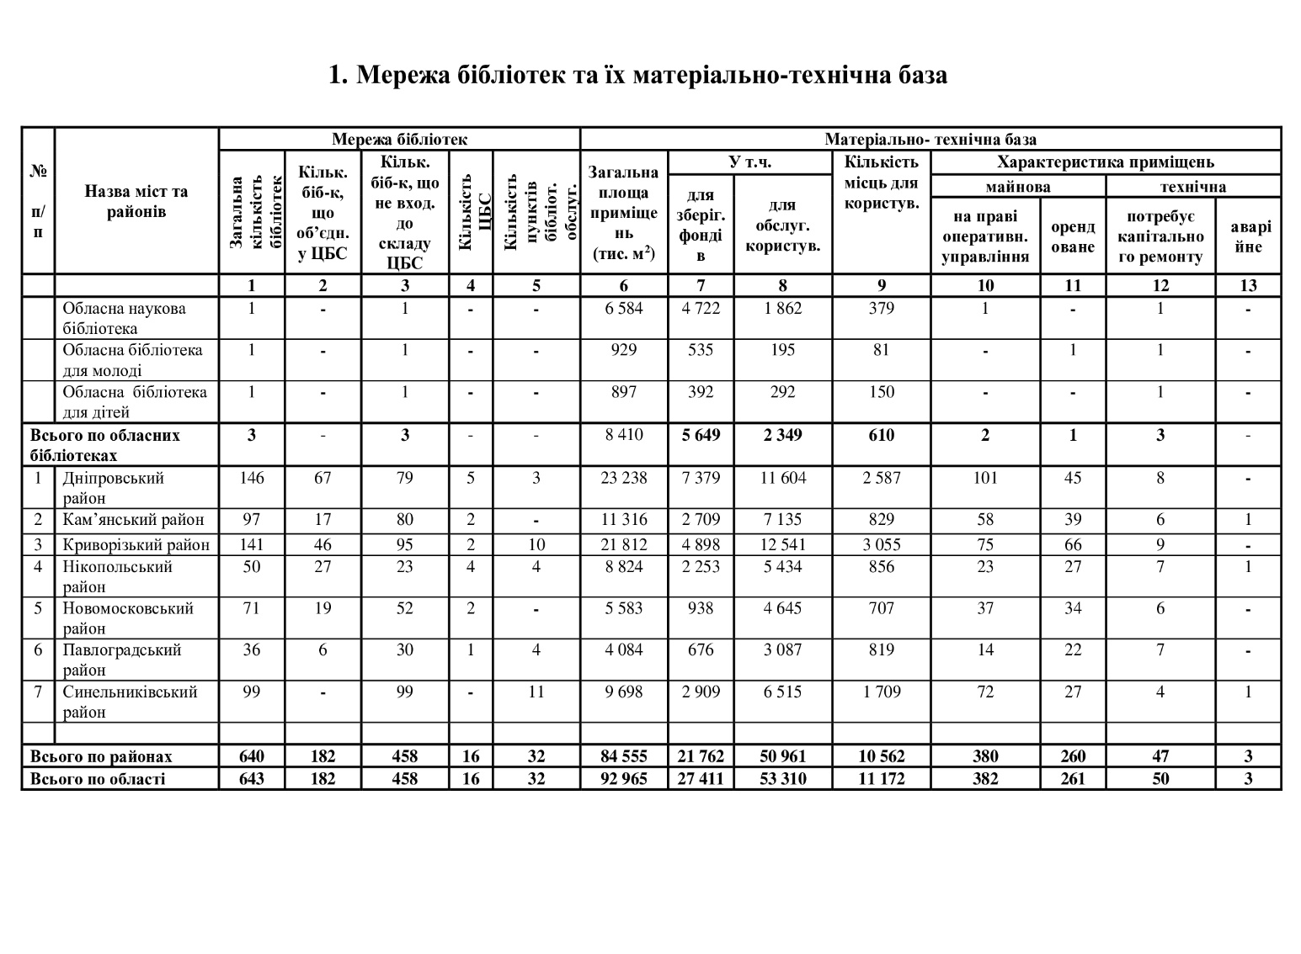
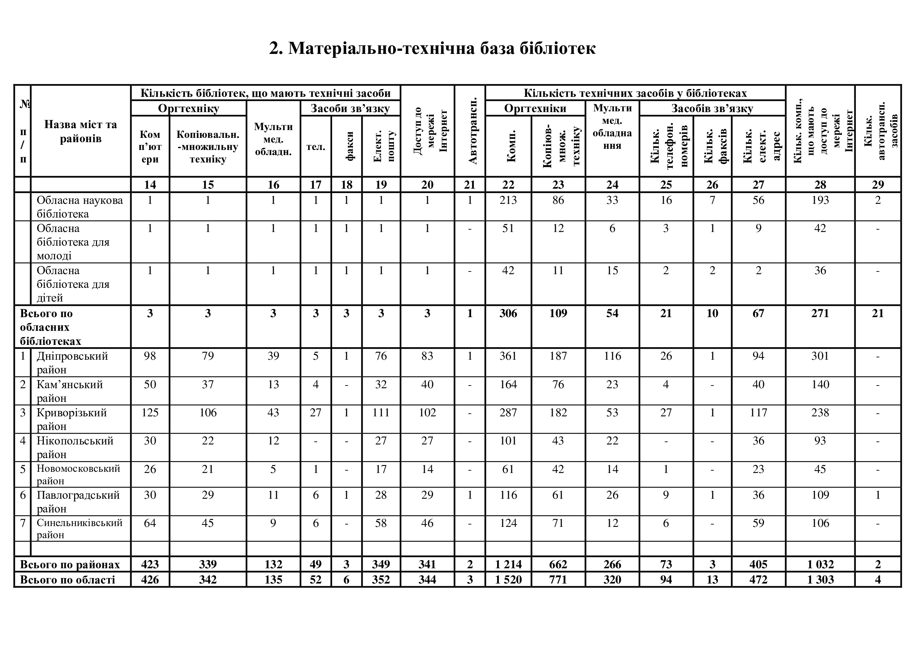
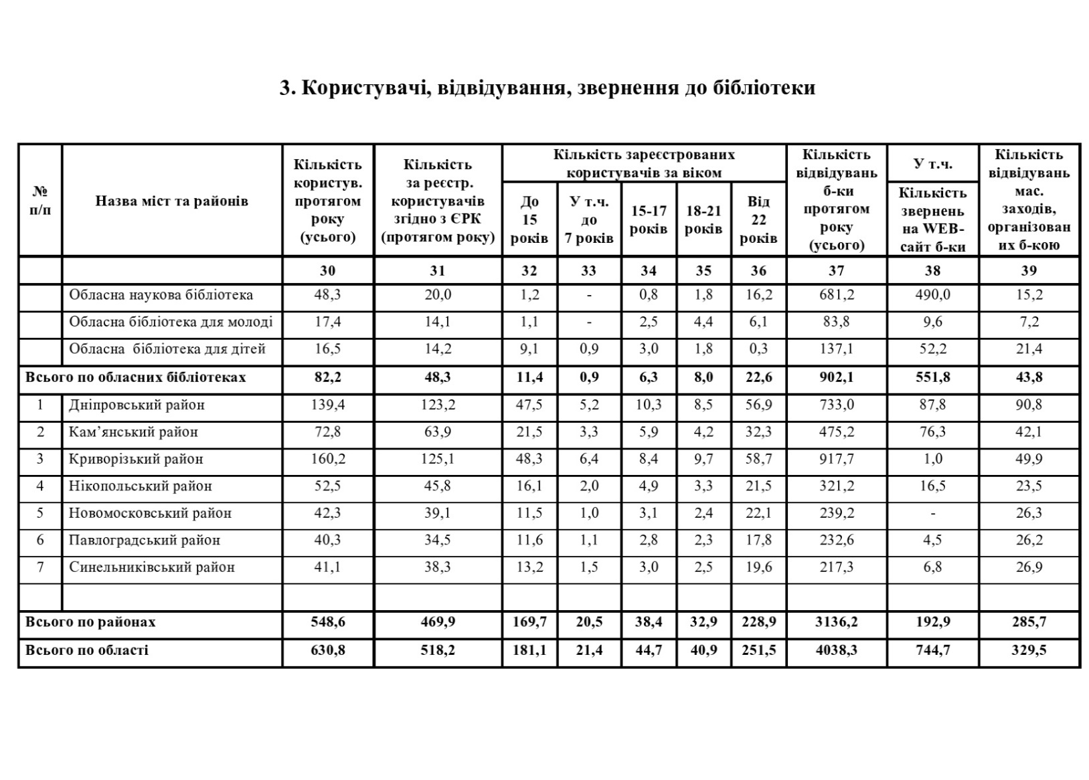
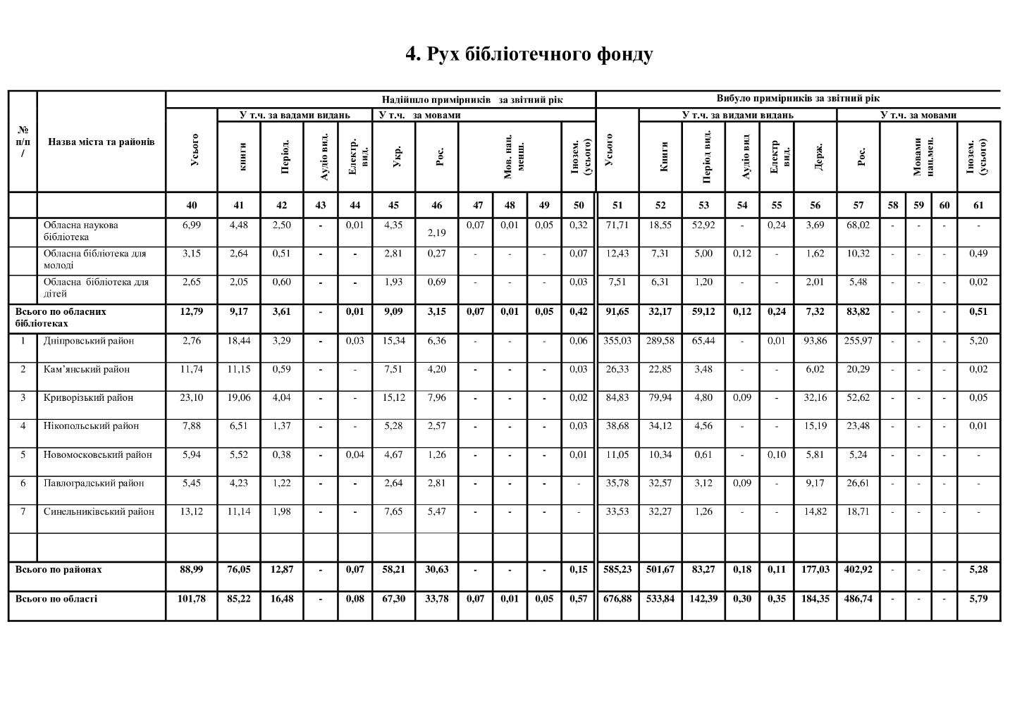
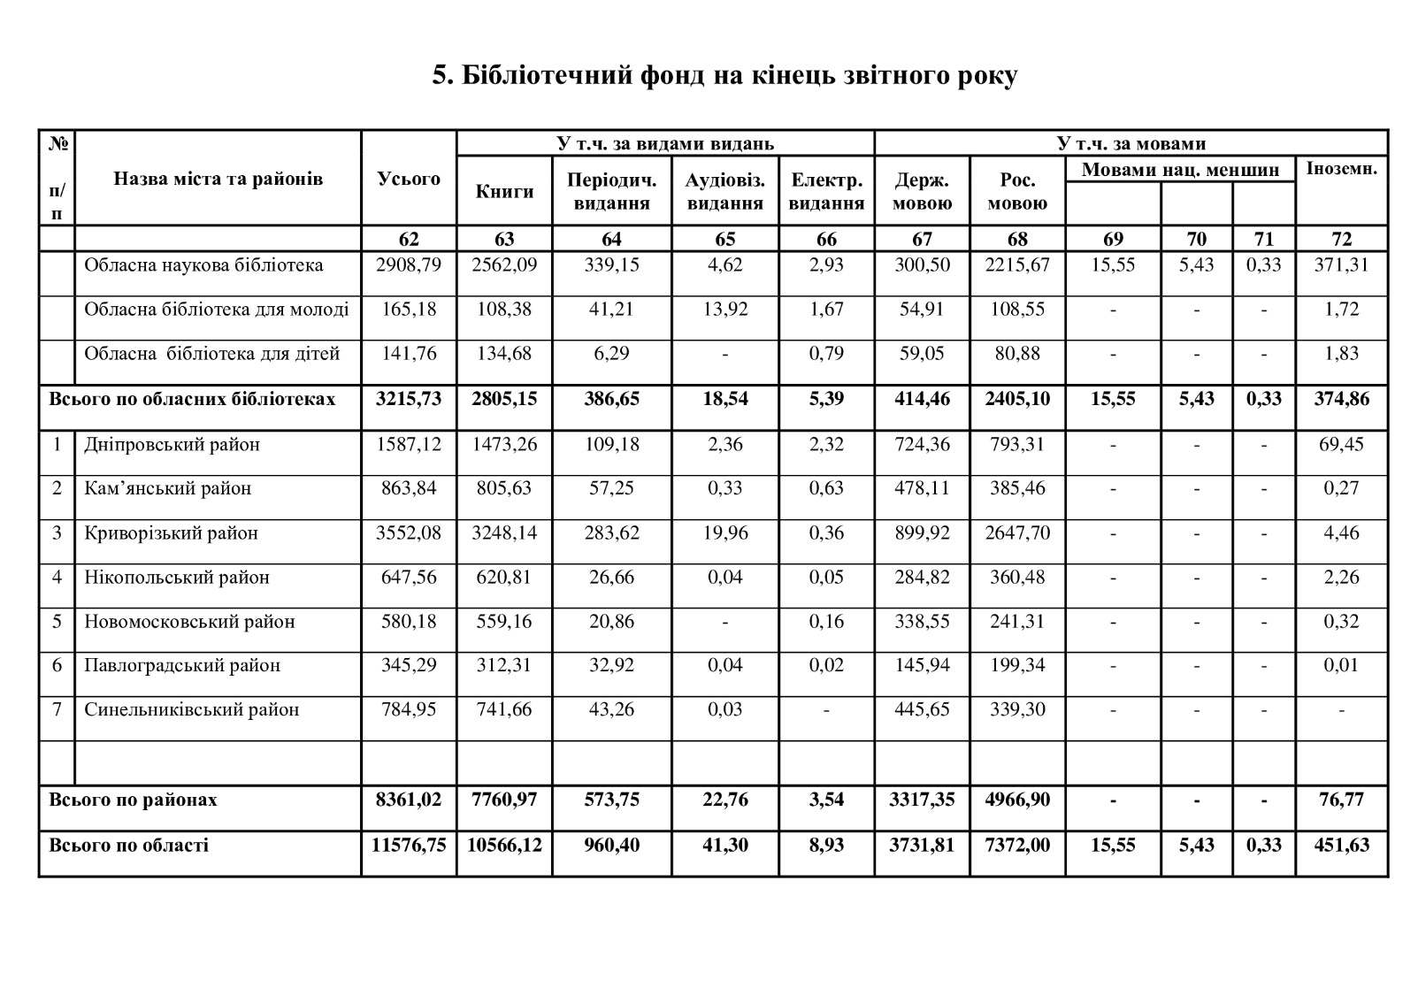
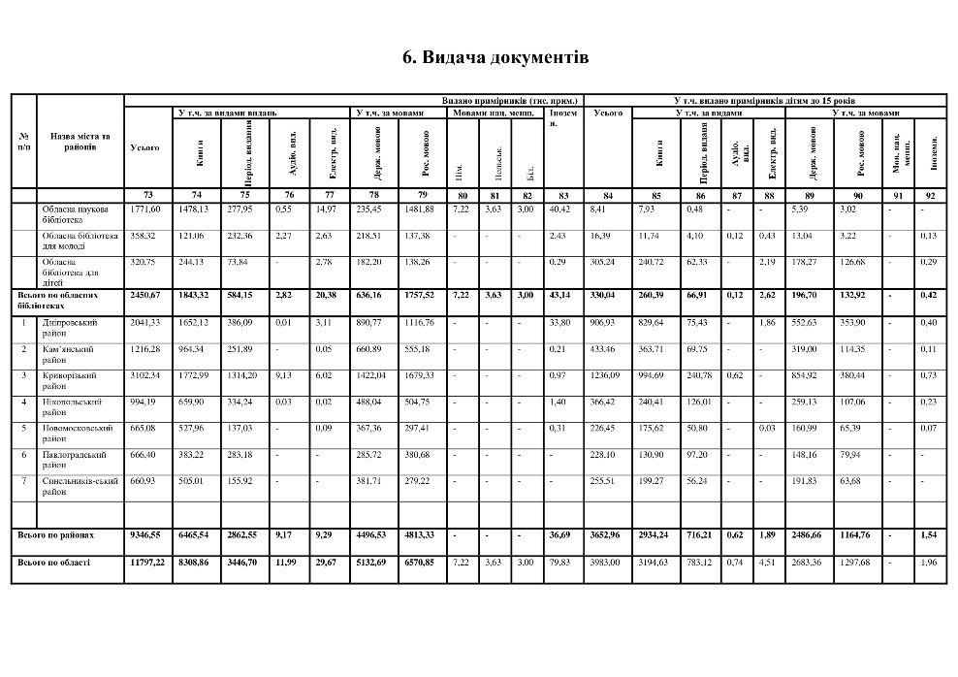
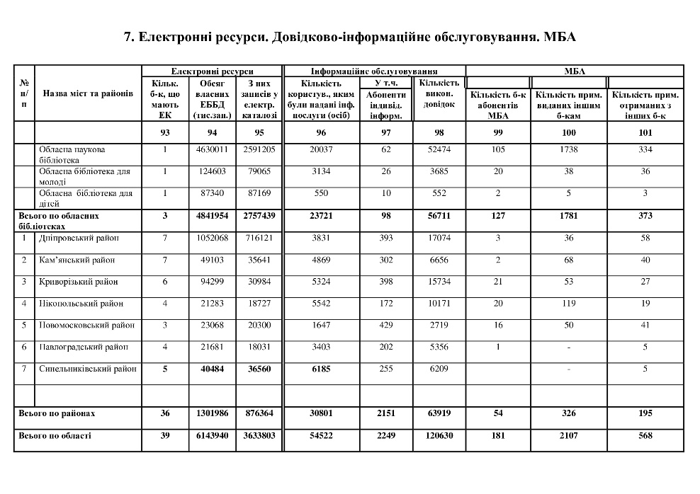
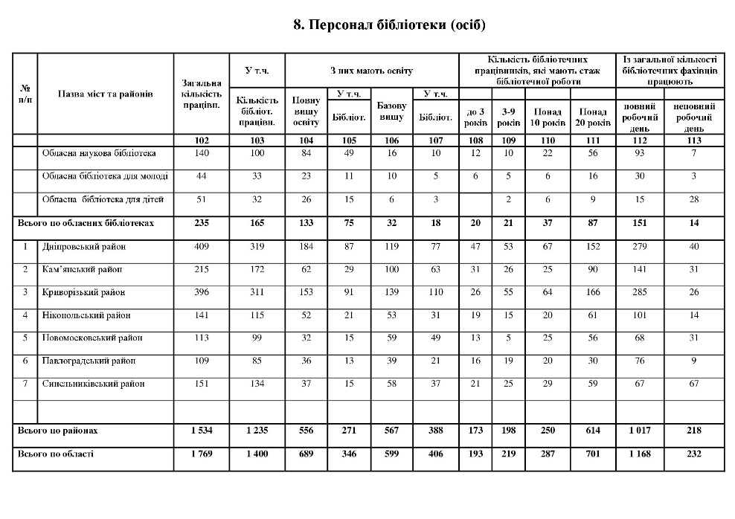
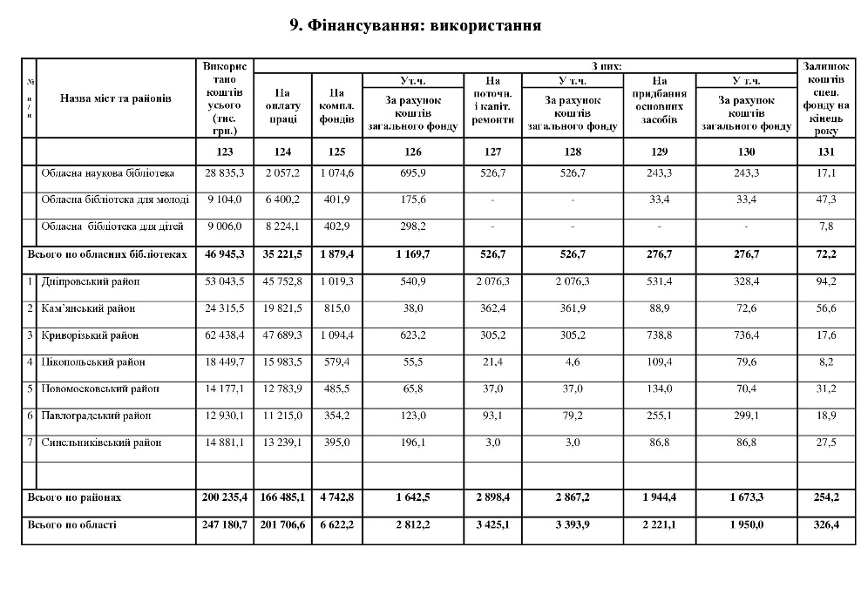
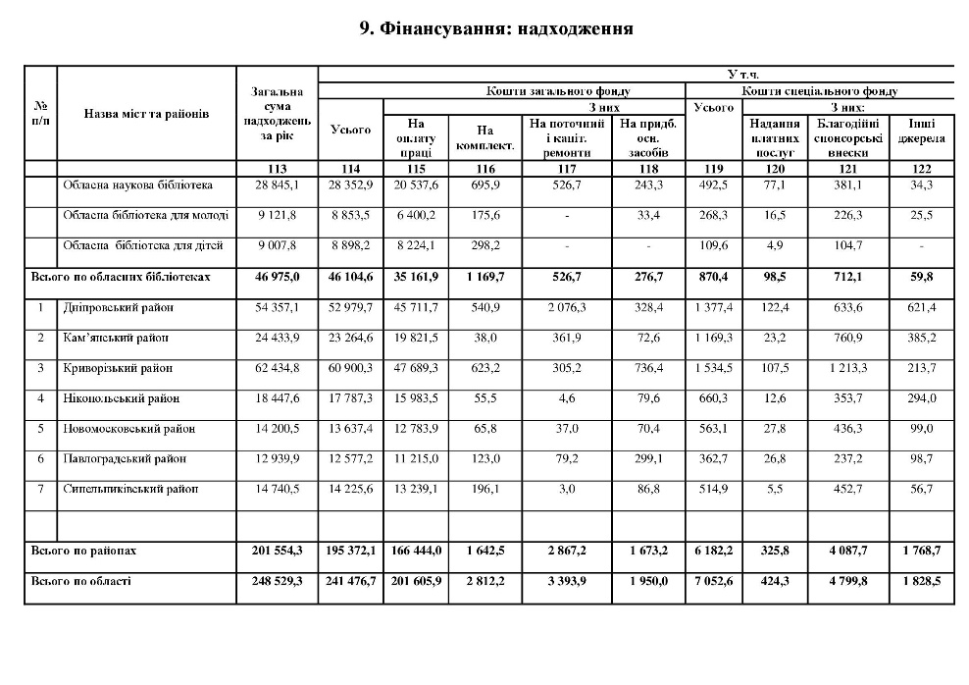
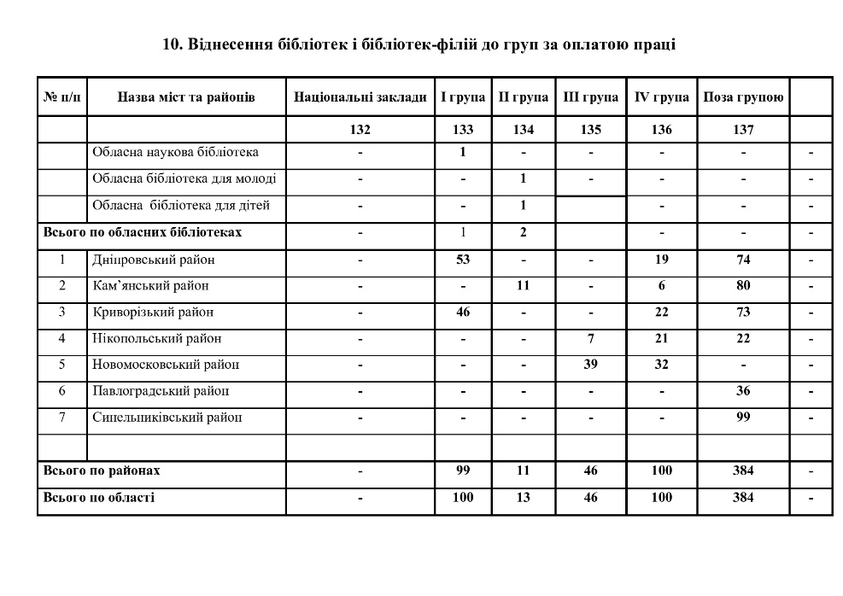

Зведення річних звітів про діяльність бібліотек
сфери управління Міністерства культури
і туризму України за 2021 рік
(сільські бібліотеки)

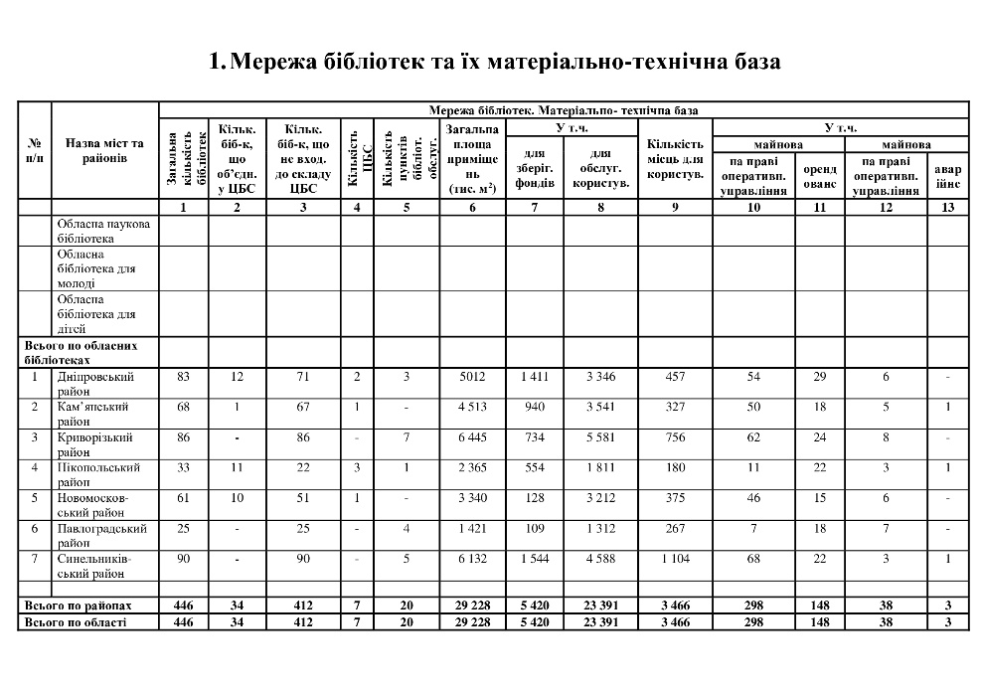
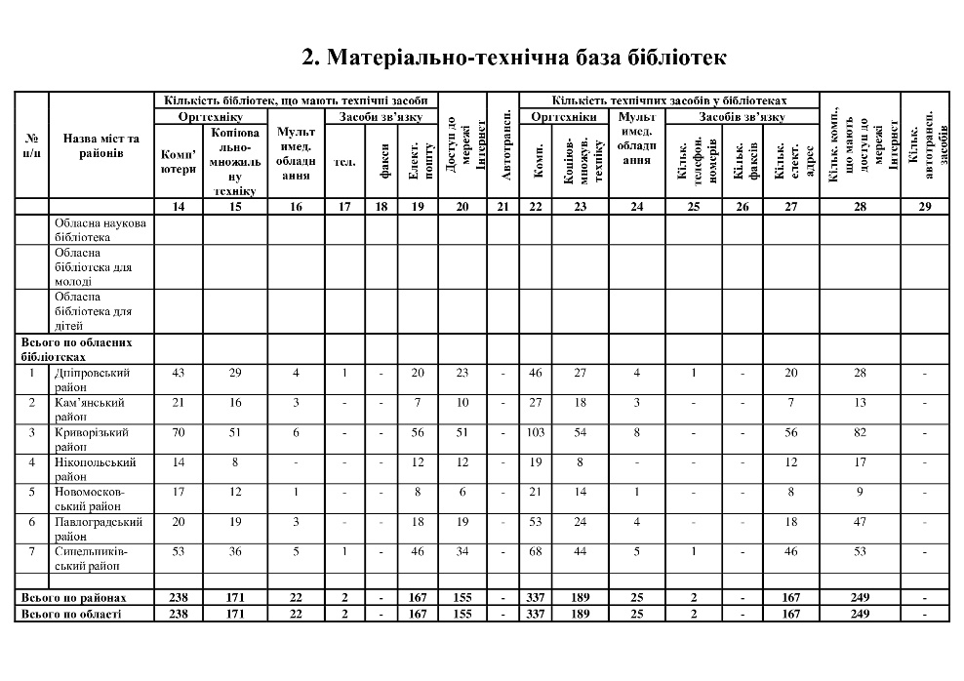
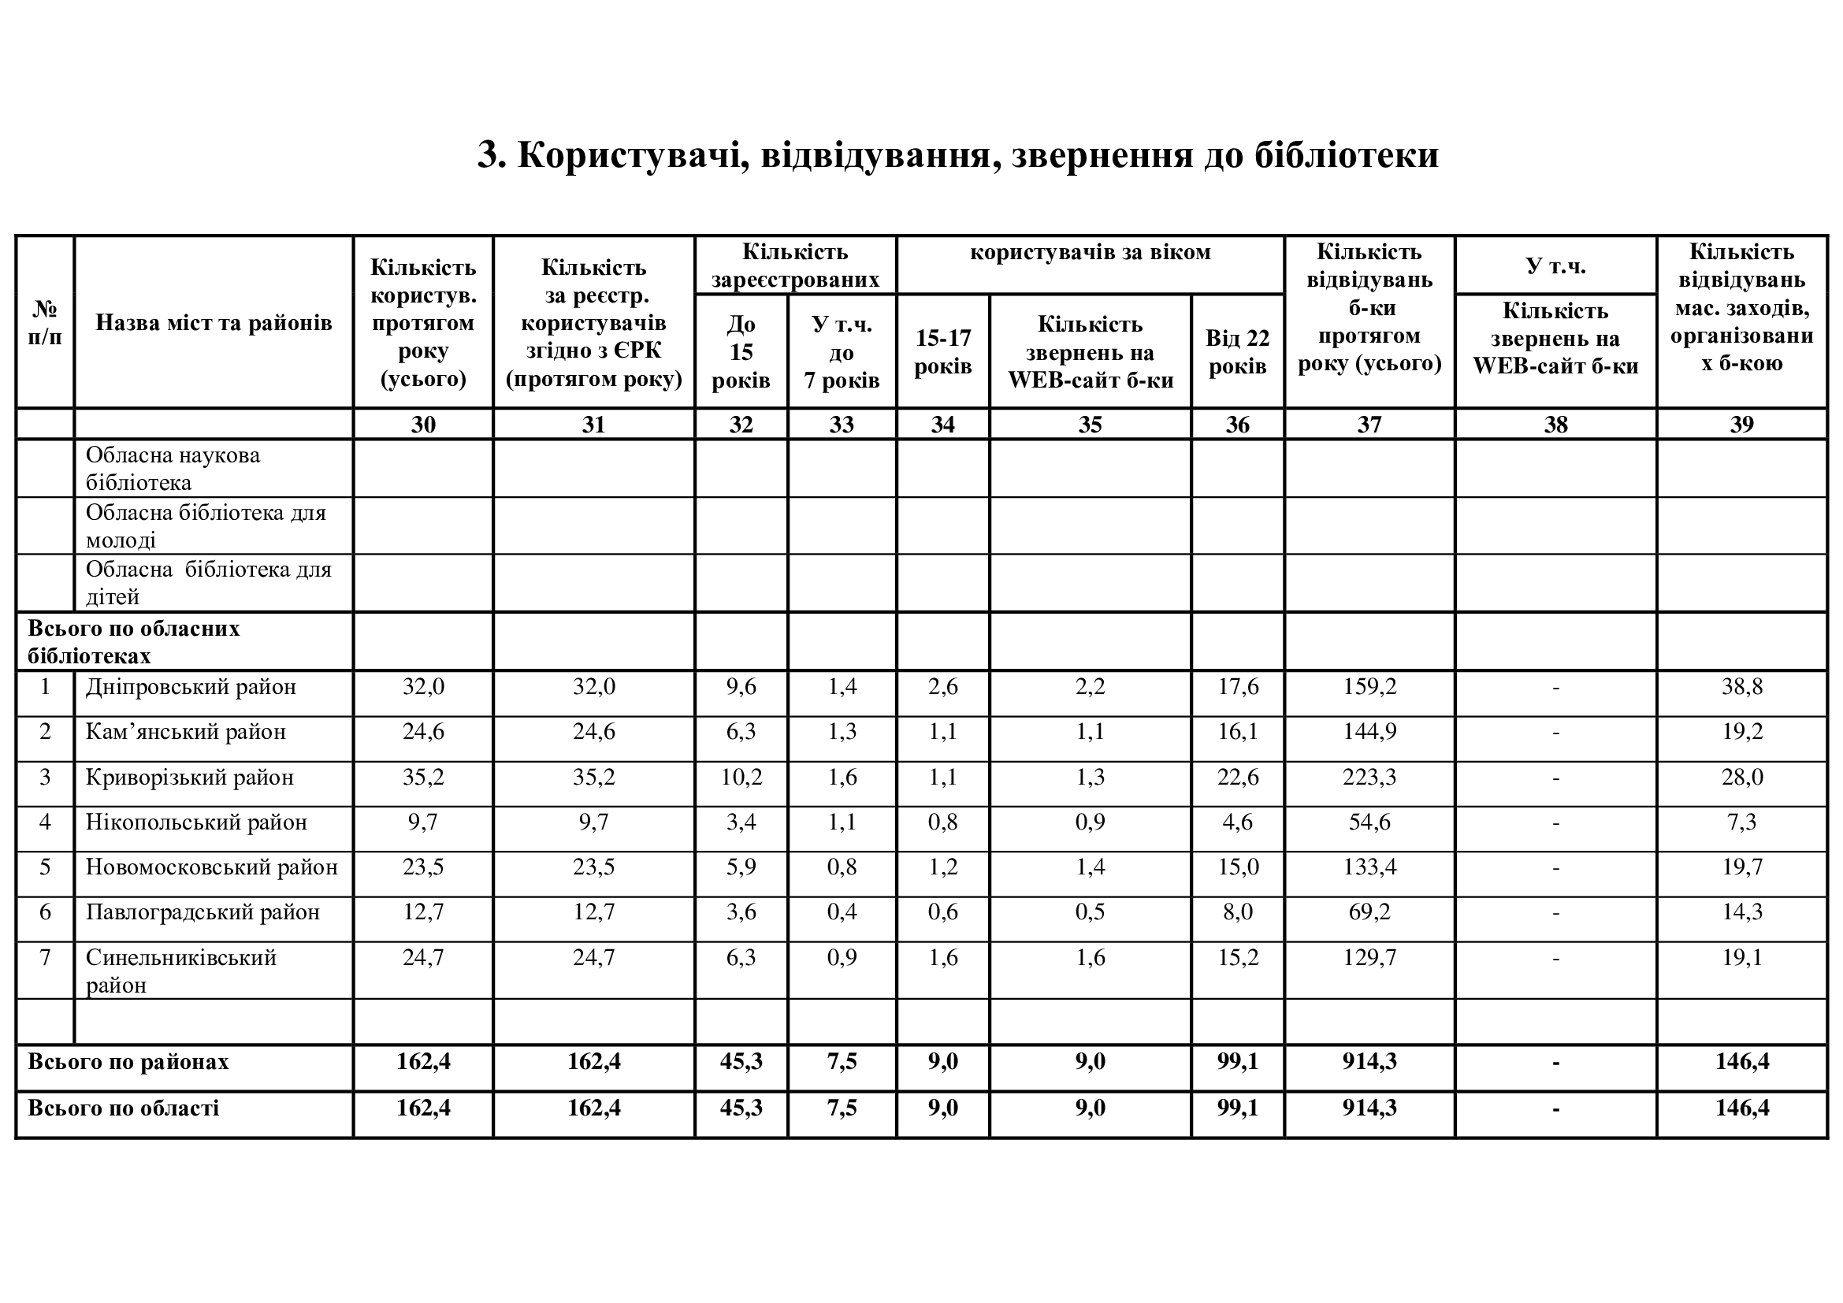
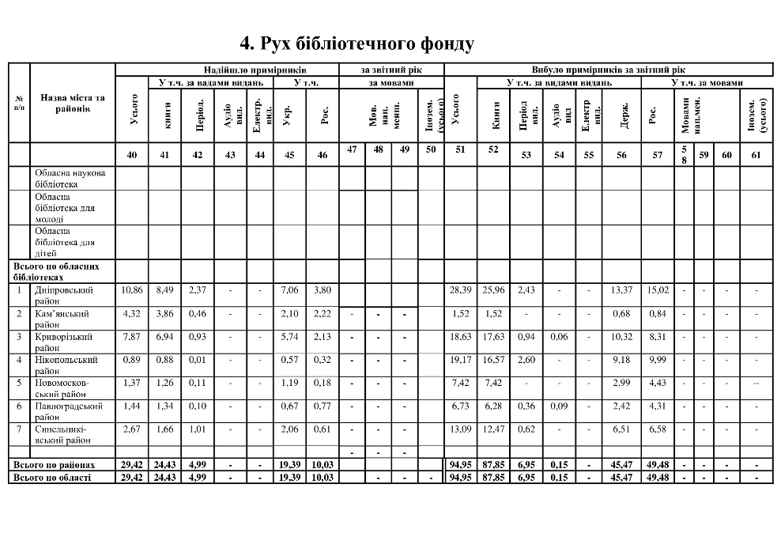
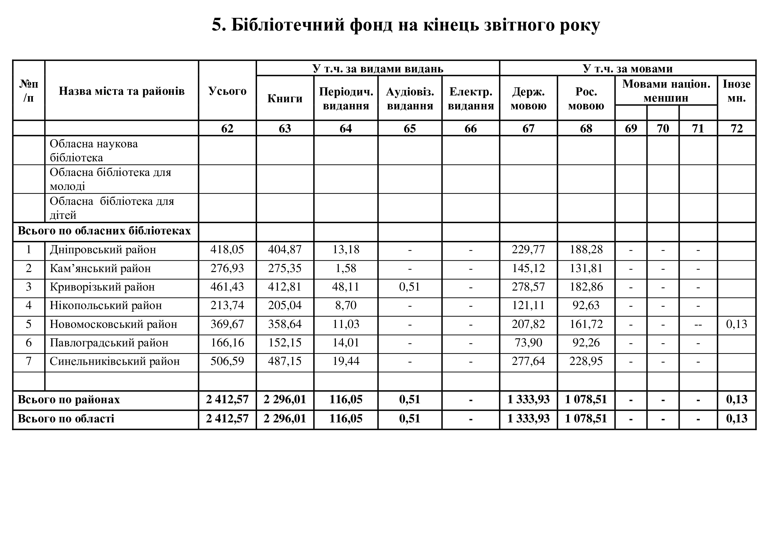
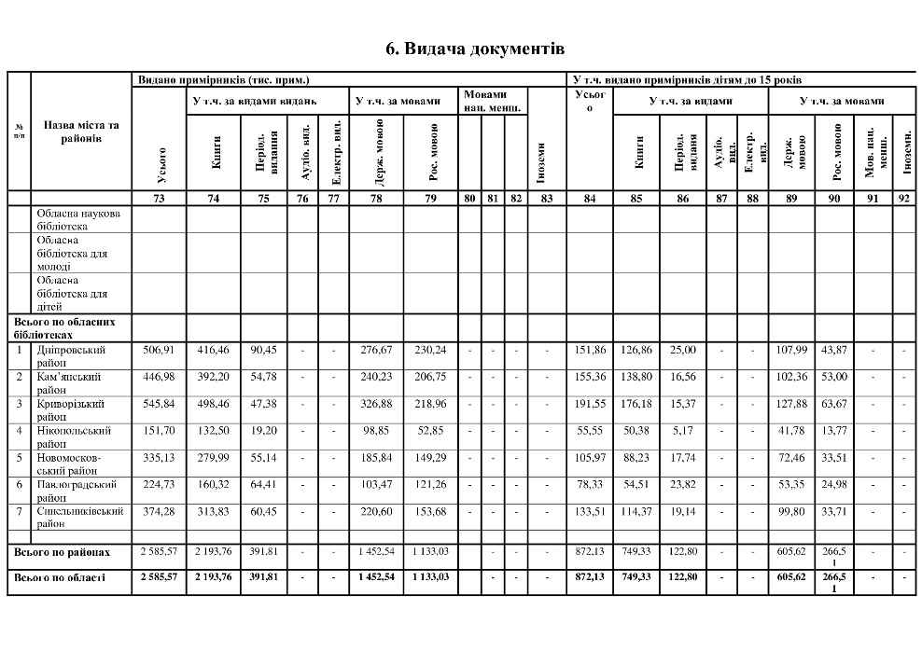
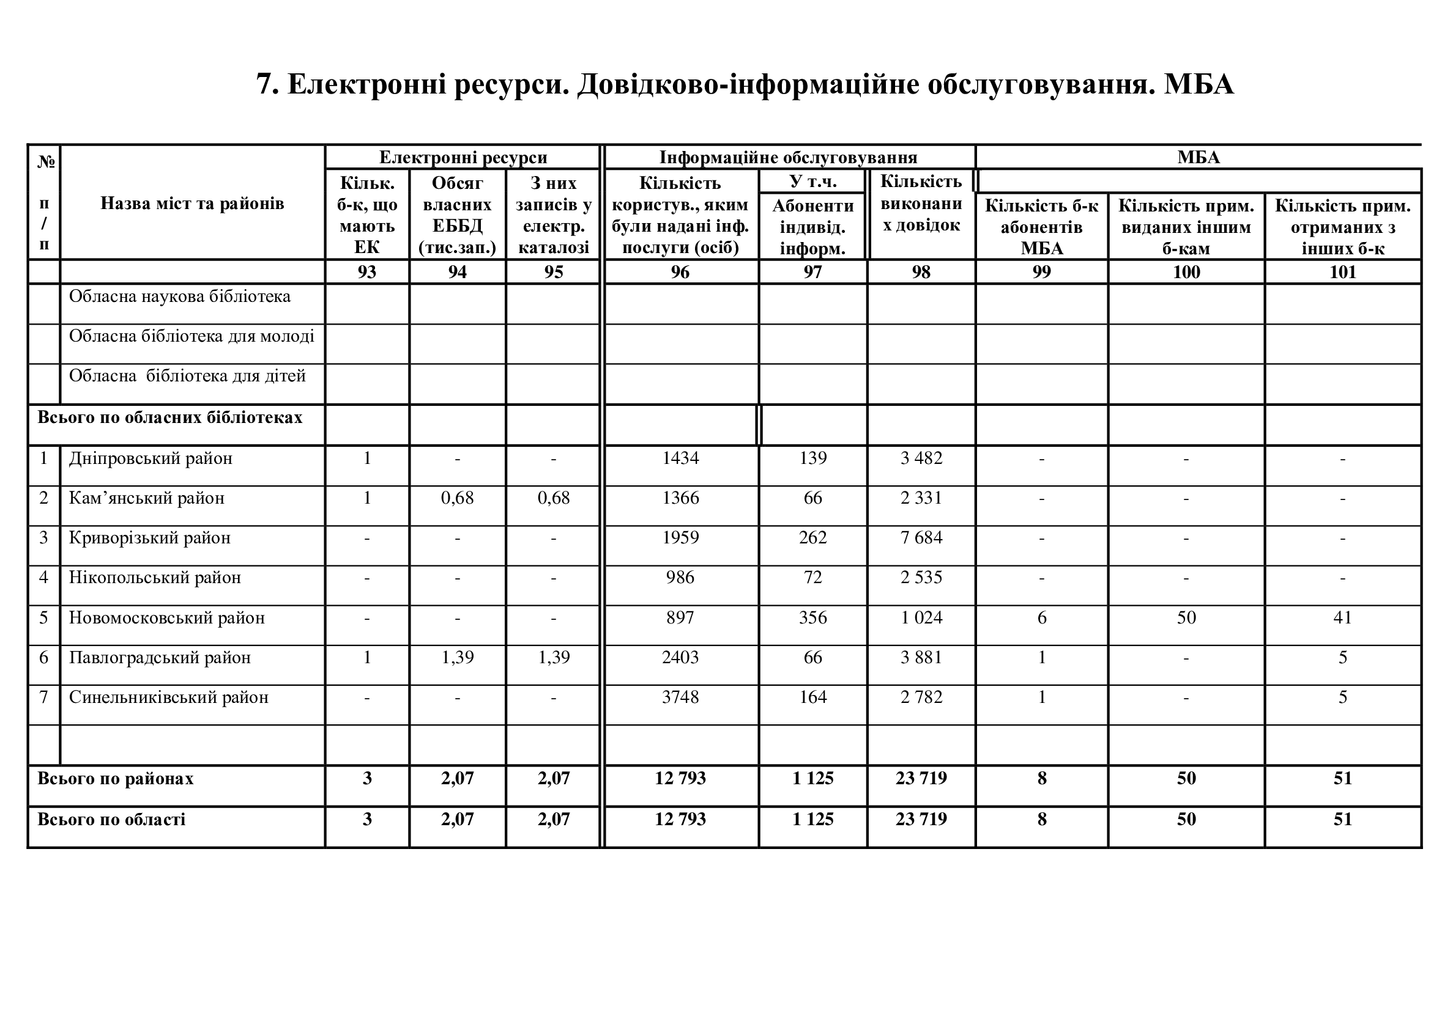
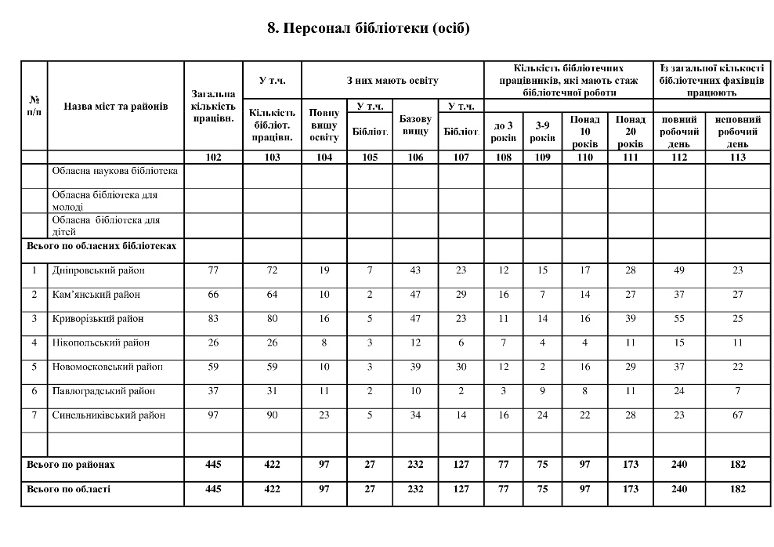
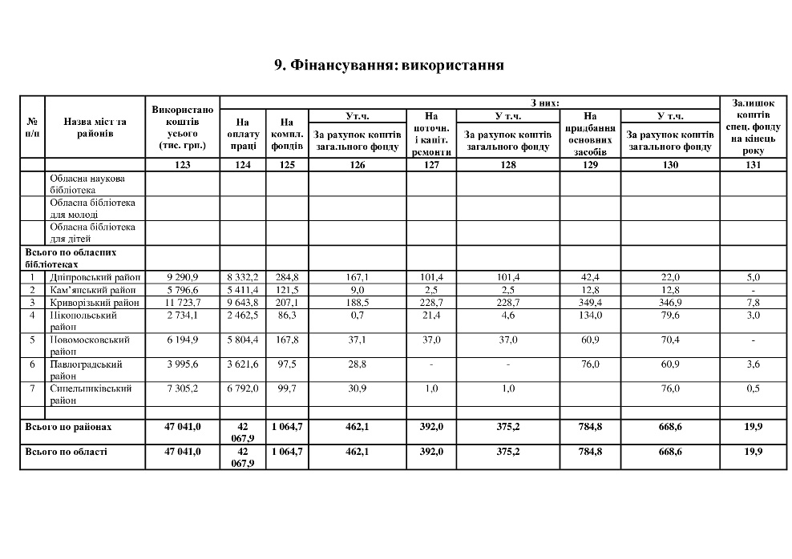
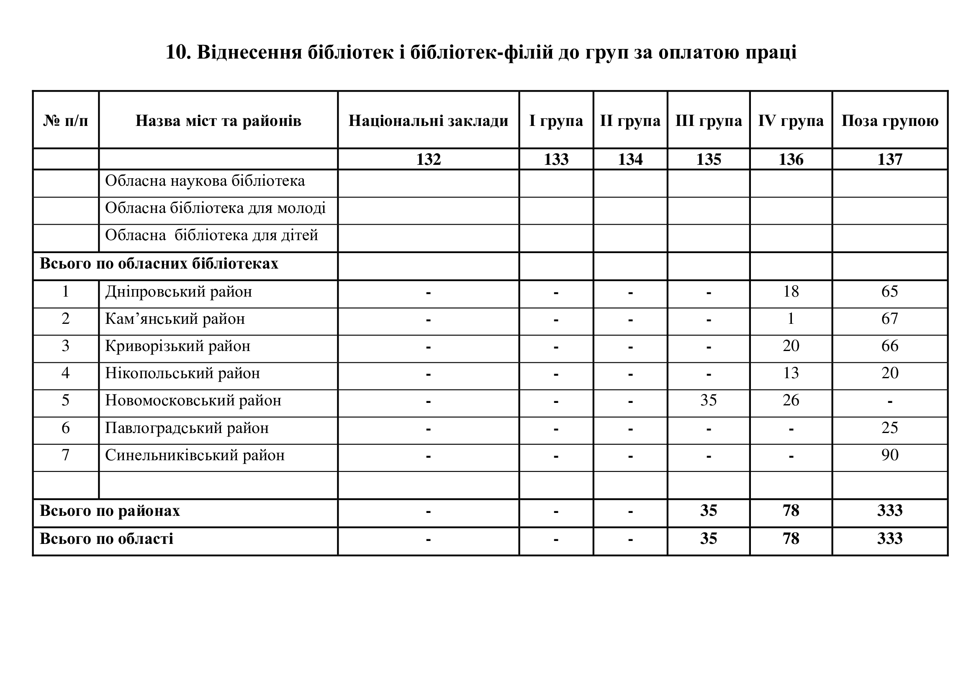

Зведення річних звітів про діяльність бібліотек
сфери управління Міністерства культури
і туризму України за 2021 рік
(дитячі бібліотеки)

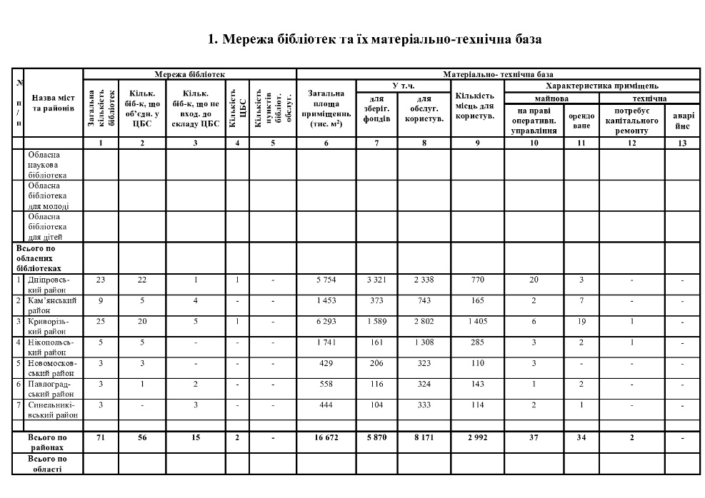
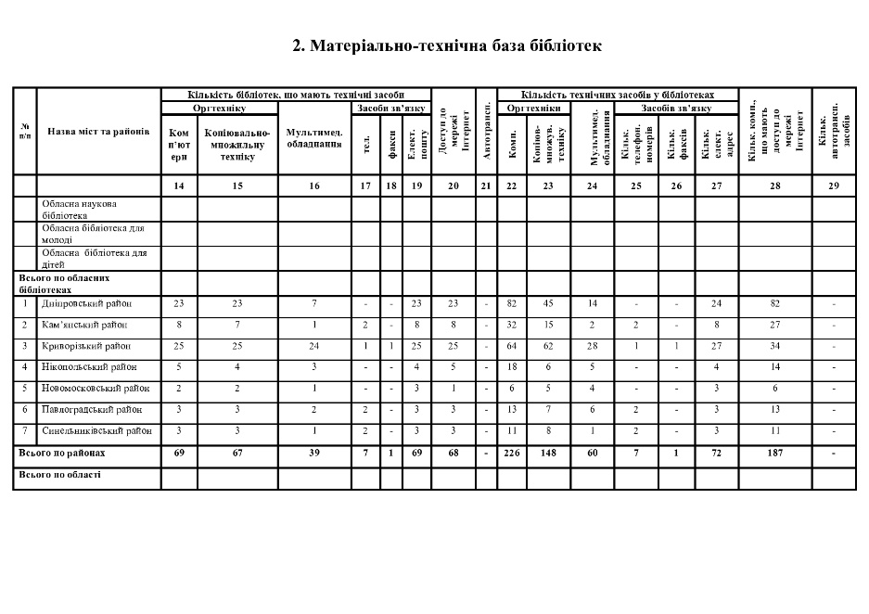
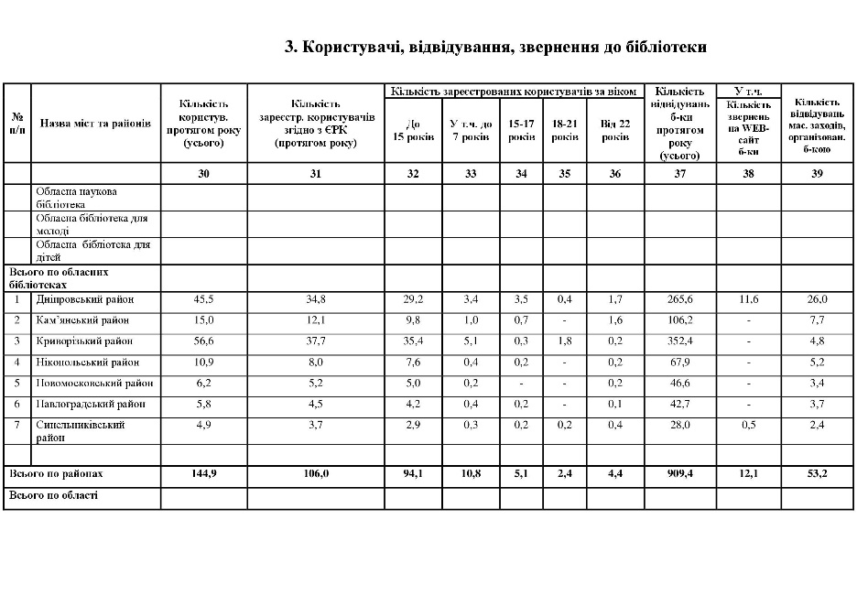
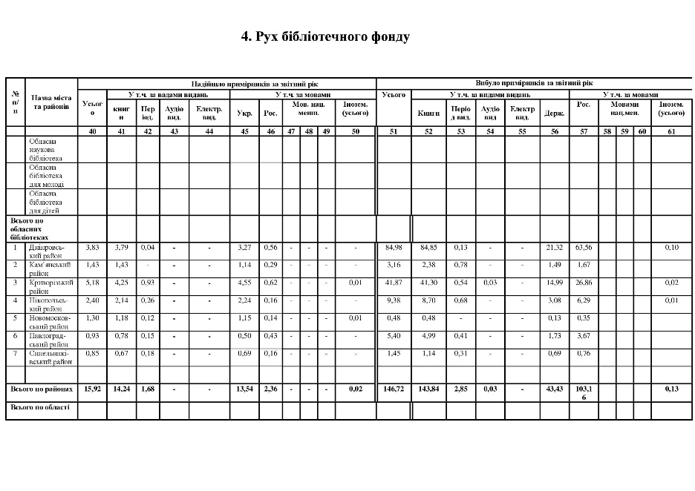
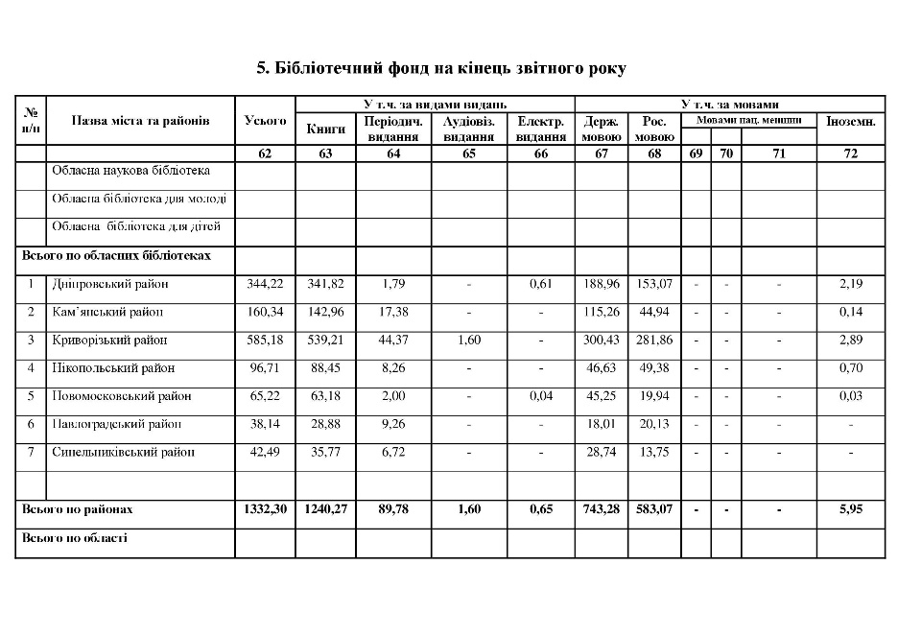
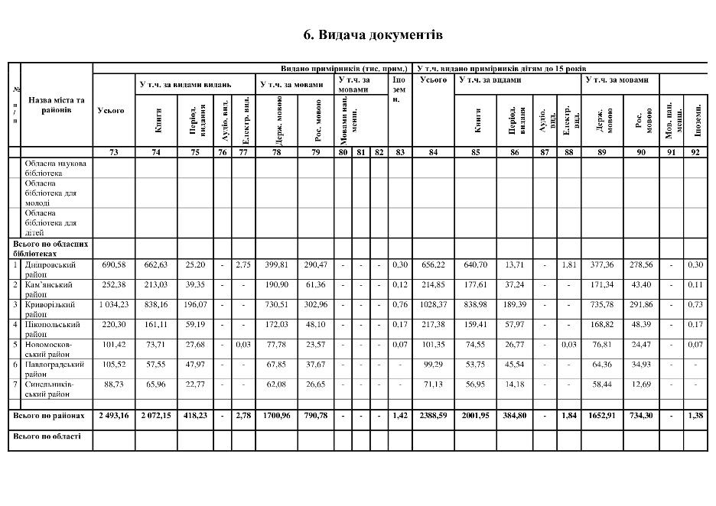
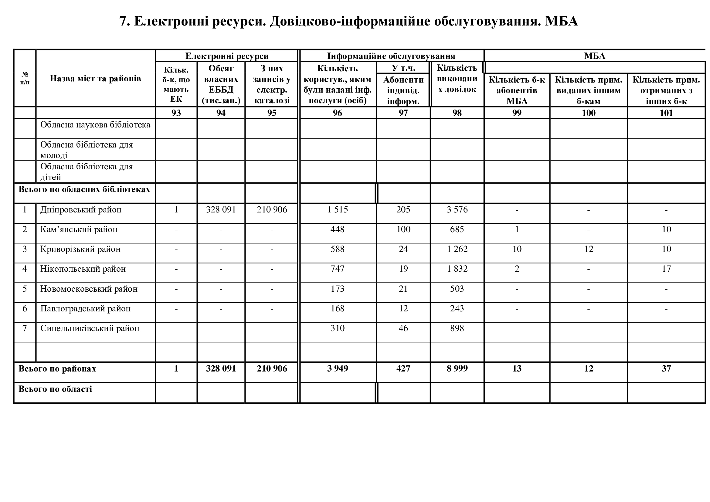
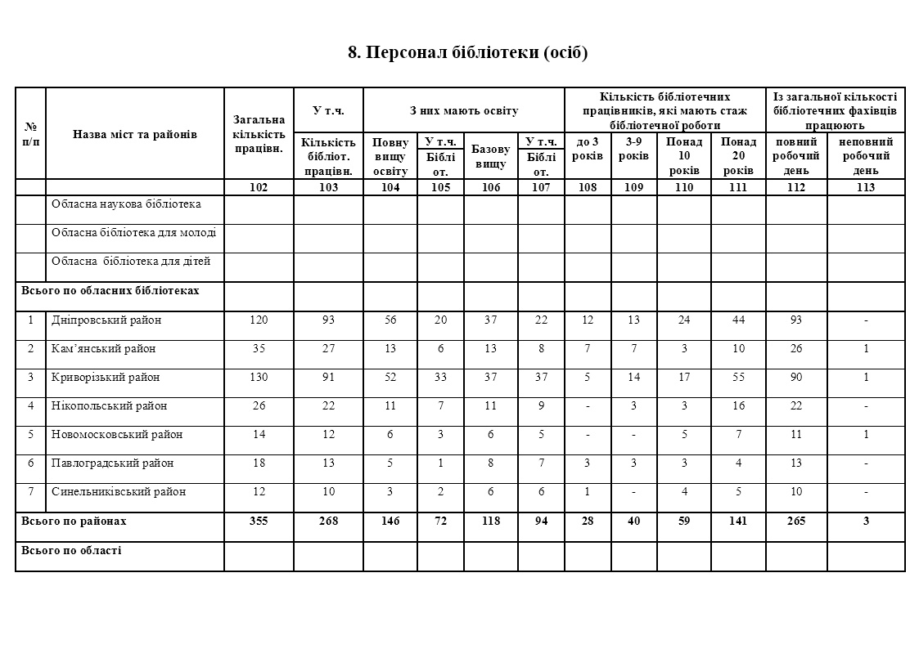
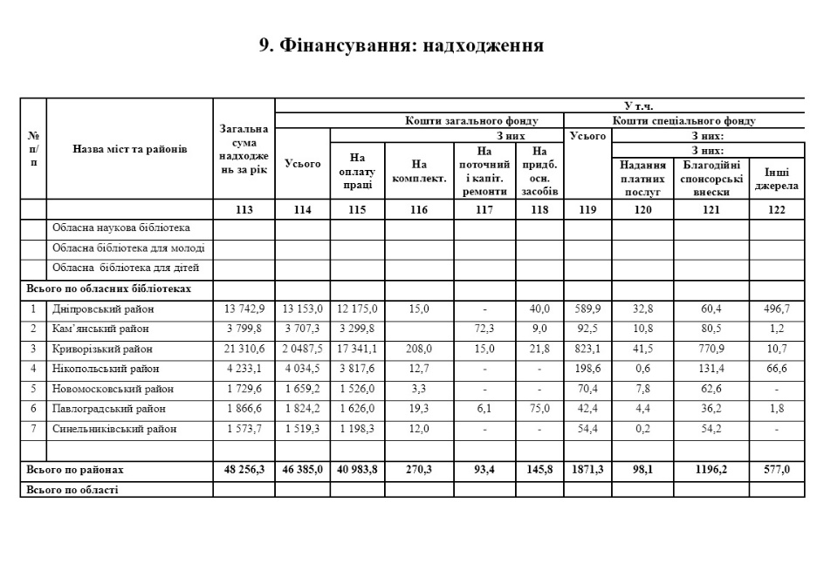
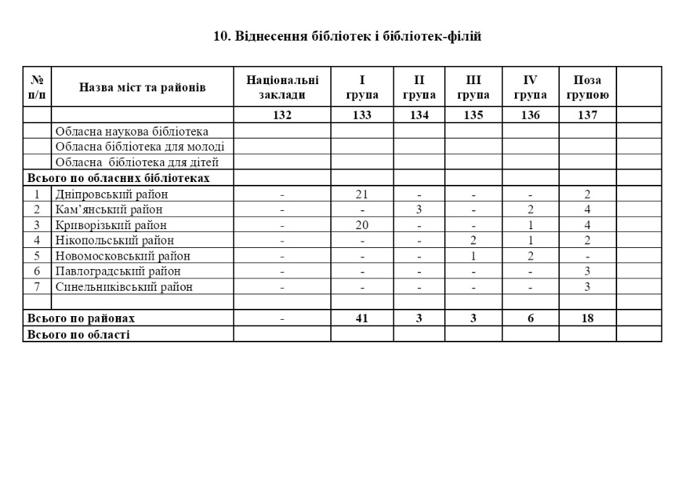

Зведена звітність державних, публічних
та інших бібліотек
( Форма №80-а-рвк (Зведена річна)

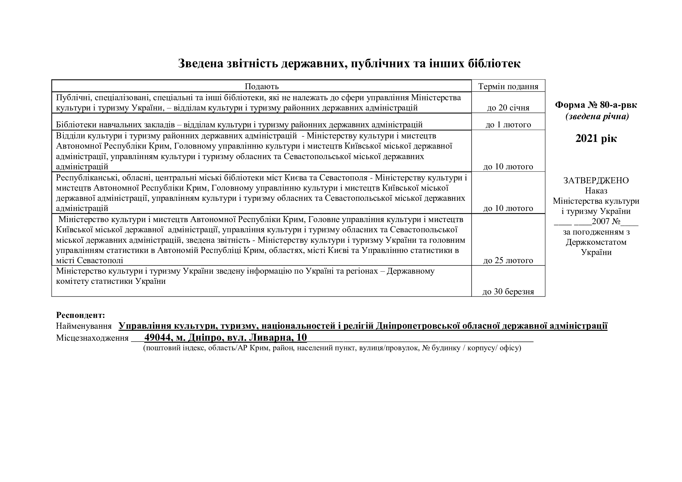

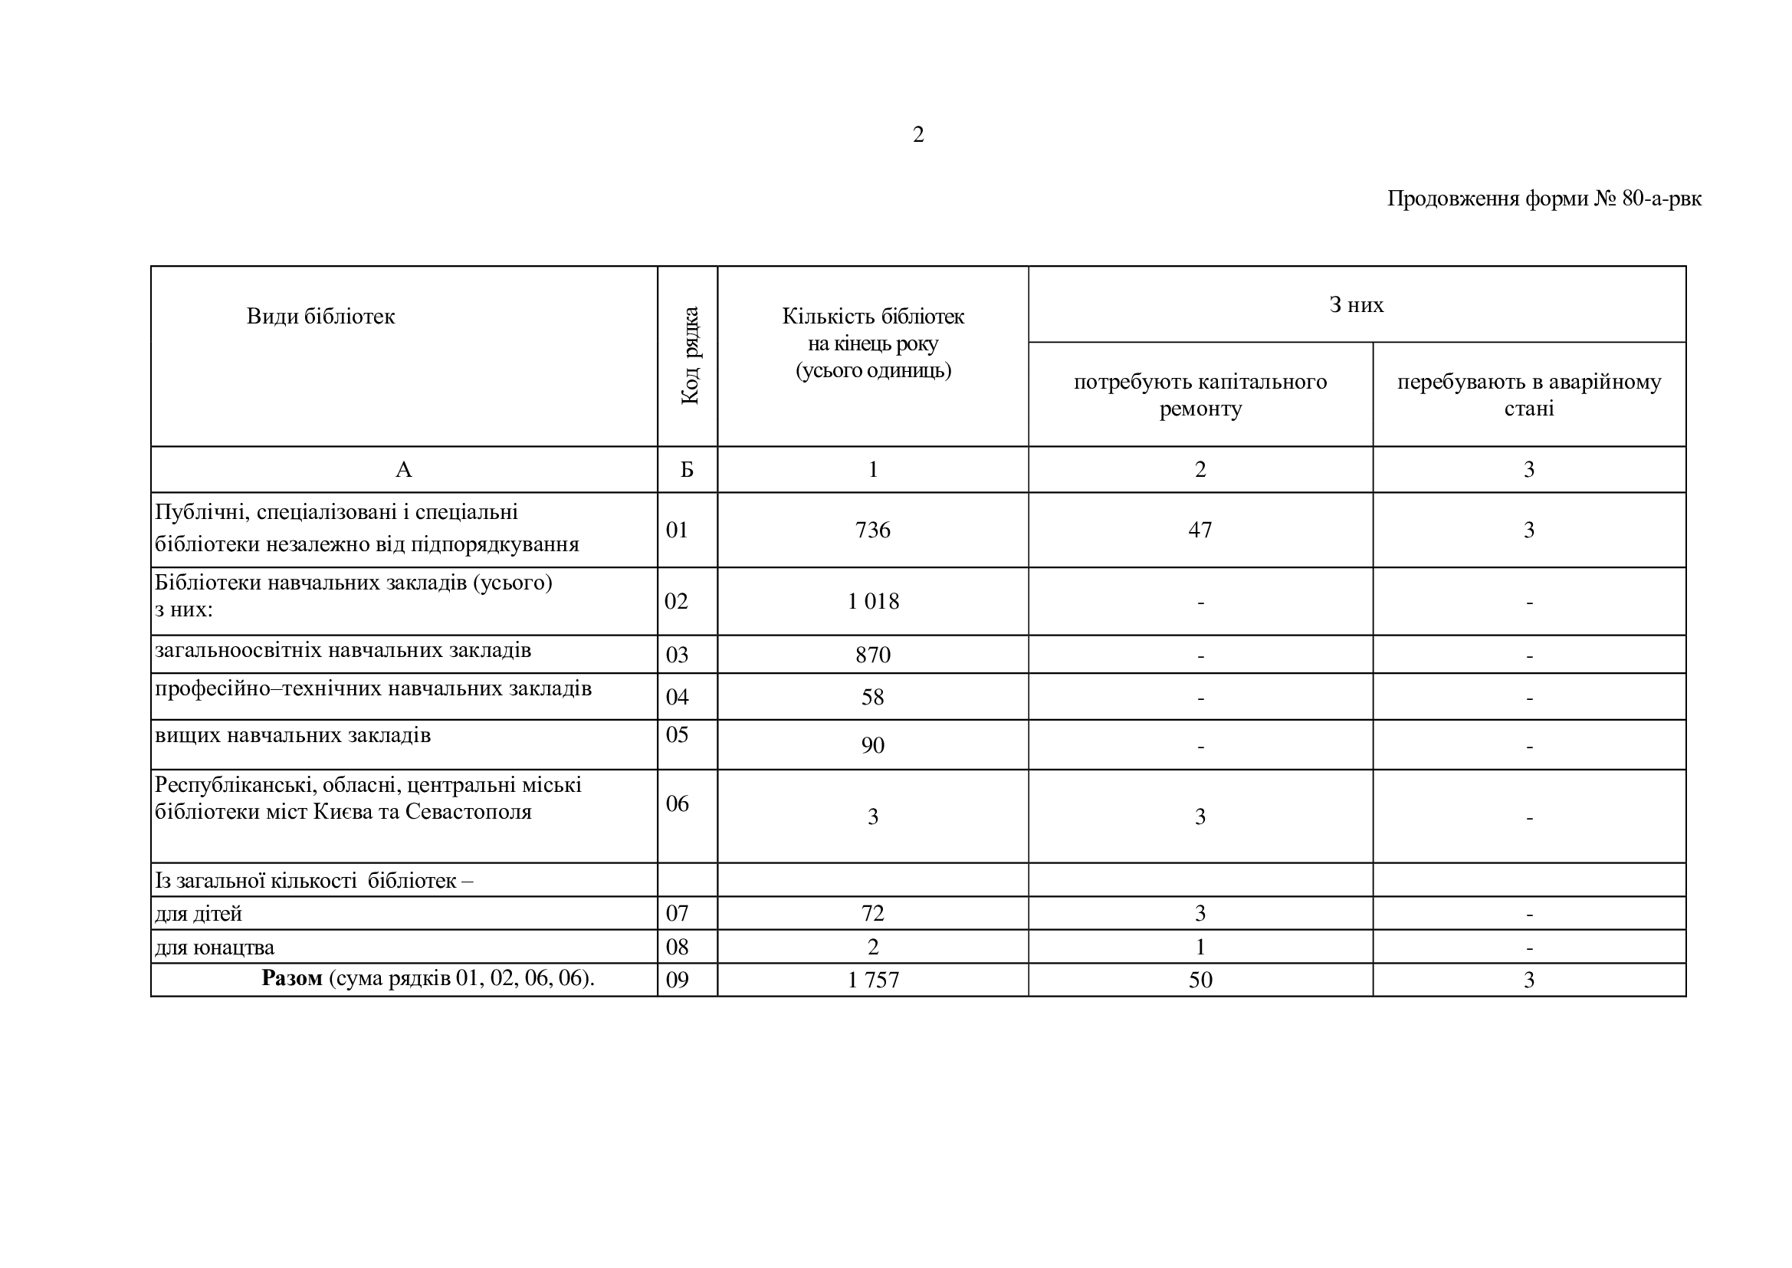

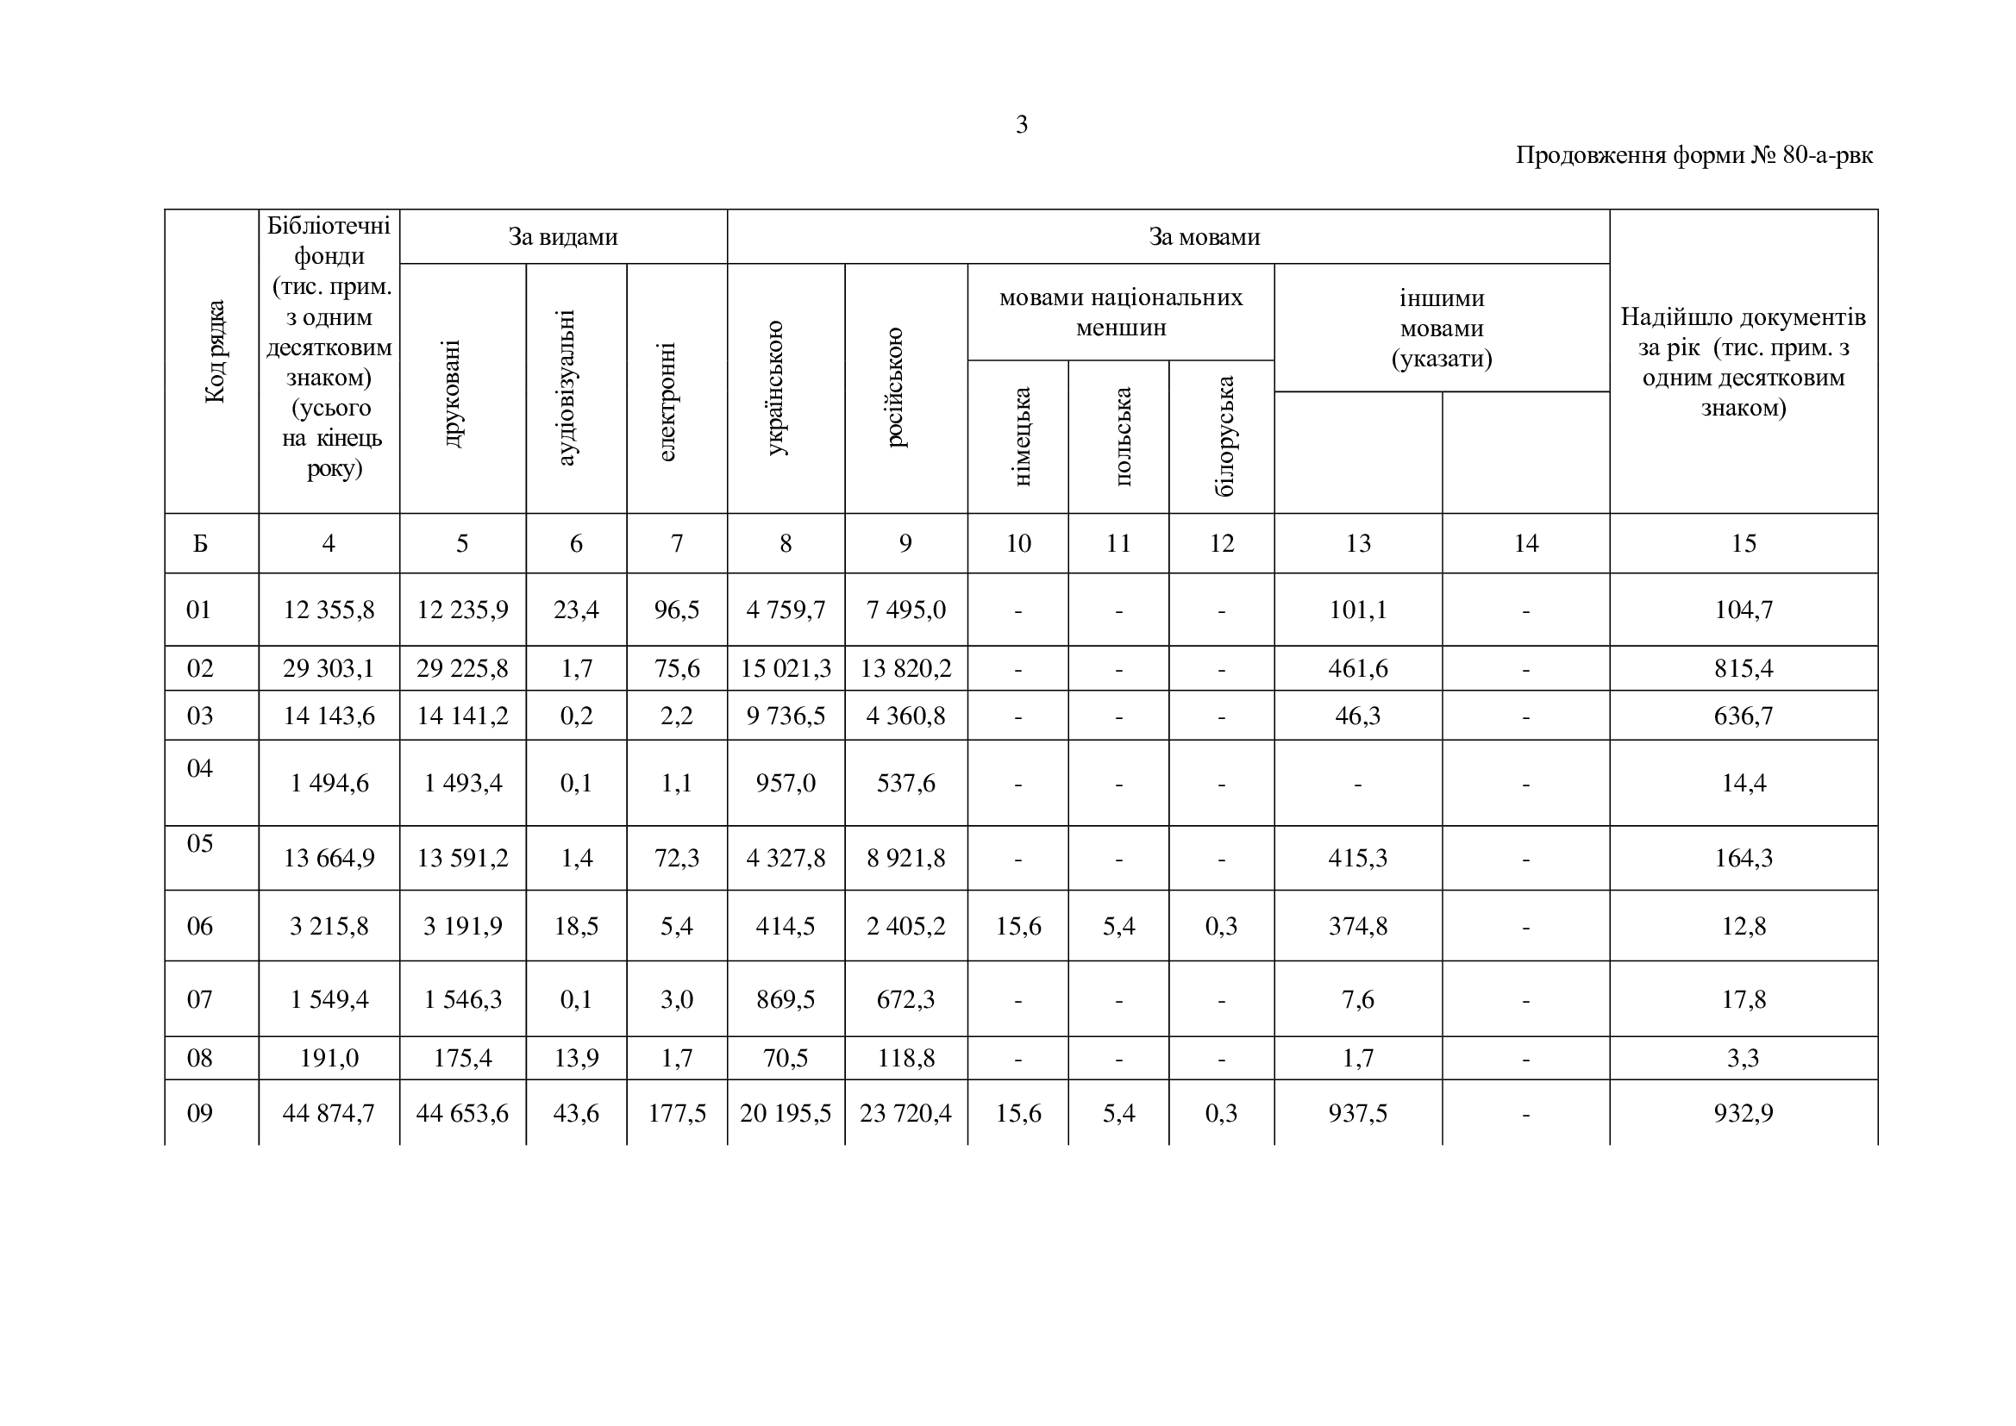

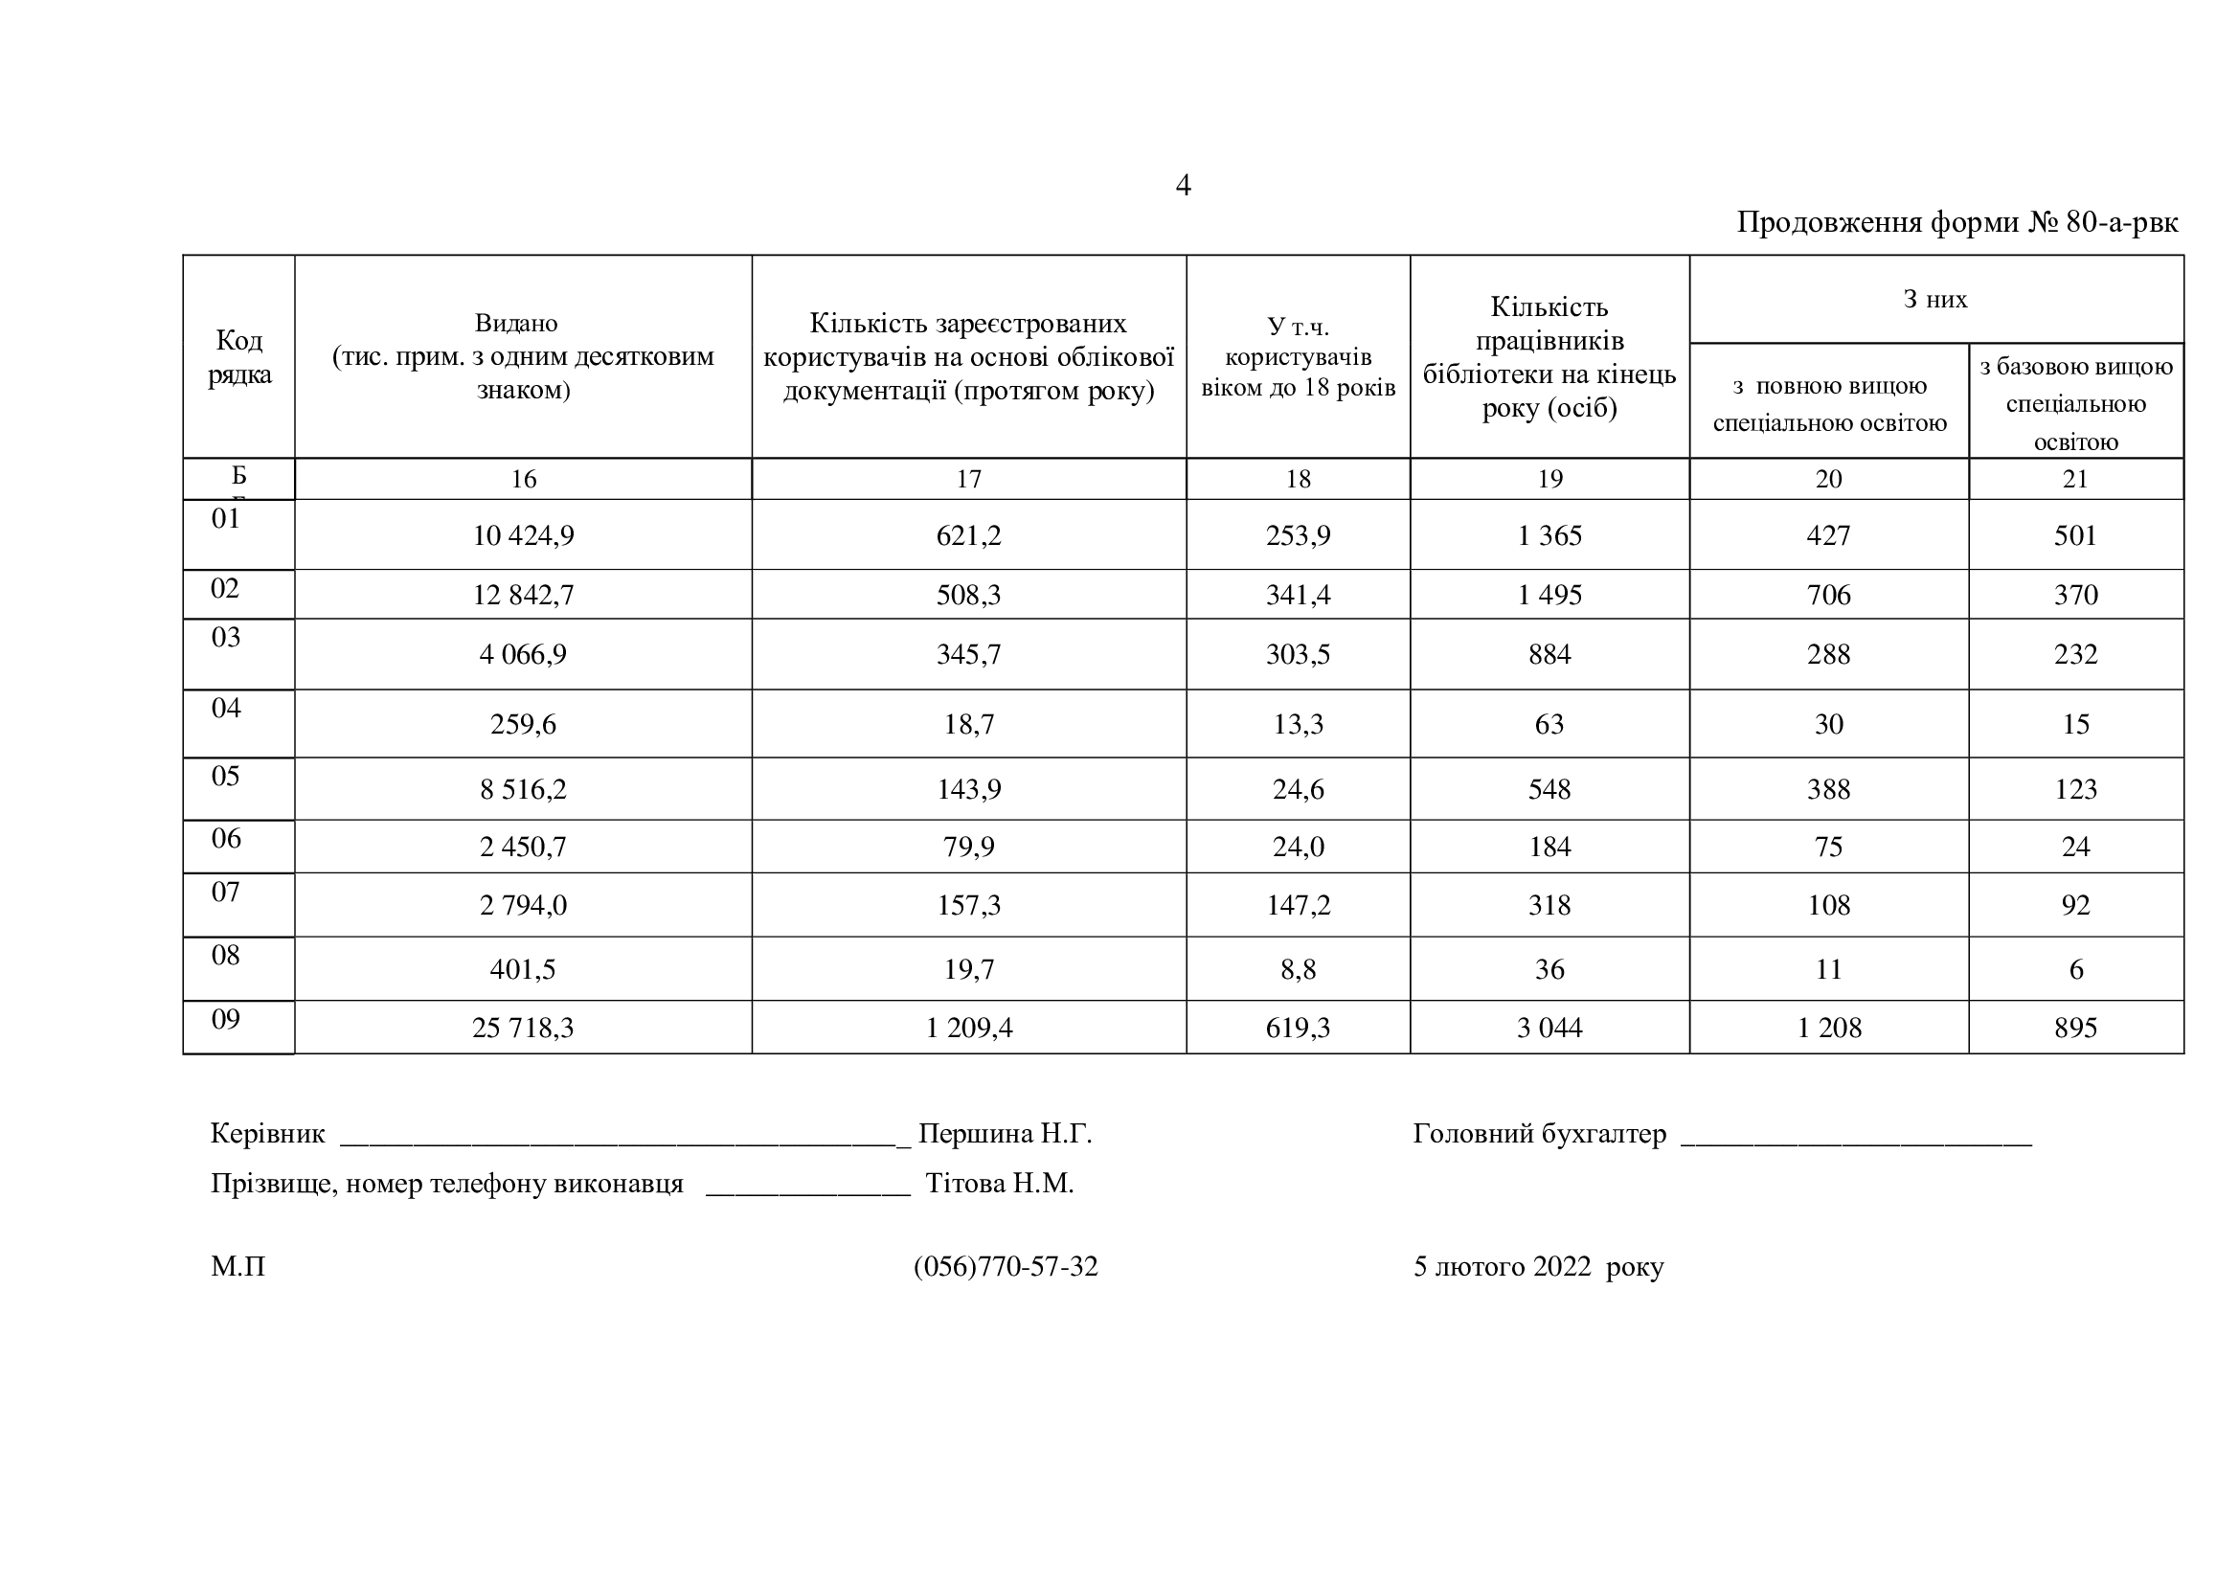

(477.63)«2020»
Б59

Аналітично-статистичний збірник

Бібліотеки Дніпропетровщини в цифрах. Рік 2021 [Текст]: аналітично-статистичний огляд / Управління культури, туризму, націонал. і релігій Дніпропетр. облдержадміністрації, Дніпропетров. обл. універсал. наук. б-ка ім. Перво учителів слов’янських Кирила і Мефодія; укладач І.Є. Луньова. – Дніпро: ДОУНБ, 2022. – 64 с.
_________________________________________________

Упорядник Ірина Євгенівна Луньова
Відповідальна за випуск: Н.М. Тітова
Комп’ютерний набір І.Є. Луньова
О.В.Дяченко
Редагування І.С. Голуб
Макет,технічне редагування А.Л. Залєвська
________________________________________________

Формат 60x90/16
Зам.№ 230
Підписано до друку 01.06.2022
Наклад 50 прим.

------------------------------------------------------------------------------

Видавець і виготовлювач
КЗК «Дніпропетровська обласна універсальна наукова бібліотека ім.Первоучителів слов’янських Кирила і Мефодія»,
редакційно-видавничий центр
м. Дніпро, вул. Ю. Савченка,10

